**Probability Theory**

Contents

Метод Монте-Карло 2

Закон больших чисел 3

Пространство элементарных исходов 4

Зависимые события 4

Вероятность сложных событий 5

Теорема Байеса 6

Случайные величины и их характеристики 8

Функция распределения случайной величины 10

Функция плотности вероятности случайной величины 11

Интеграл 11

Формула Ньютона-Лейбница 11

Распределения случайной величины 12

Распределение Бернулли 12

Биномиальное распределение 13

Распределение Пуассона 14

Равномерное распределение 15

Нормальное распределение 16

Формула Лапласа 16

Логнормальное распределение 17

Распределение Стьюдента 18

Центральная предельная теорема 20

Стандартизация 21

Моделирование равномерно распределенной случайной величины 22

Конгруентно-мультипликативный метод 22

Метод обратной функции 23

Статистические тесты 24

Непараметрические статистические тесты 25

Критерий знаков 25

Критерий Уилкоксона 26

U-тест Манна-Уитни 27

# Метод Монте-Карло

Станислав Улам вдохновился на развитие идеи, раскладывая пасьянс. Он обнаружил, что вероятность успешного исхода может быть вычислена как из аналитических соображений (используя комбинаторику), так и при постановке большого количества случайных экспериментов. Именно в использовании серии экспериментов, основанных на случайности, вместо аналитического решения задачи и состоит метод Монте-Карло.

Бывают ситуации, когда в теории очень сложно подробно описать какое-либо явление. Оно может быть слишком сложным или зависящим от очень большого количества трудно предсказуемых факторов. В таком случае эксперимент может стать единственным источником знаний о каком-либо явлении. Пример: краш-тесты автомобилей. Много факторов, сложная система — как результат, теоретических изысканий недостаточно для построения систем безопасности и автопроизводители разбивают сотни машин, оснащённых сотнями датчиков для сбора экспериментальных (эмпирических) данных.

И тут в споре между теорией и экспериментом появляется рефери: экономика. Зачастую выбор экспериментального или теоретического подхода к решению какой-то задачи обусловлен минимизацией совокупных финансовых затрат на разработку теории, проведение экспериментов и убытков, связанных с неидеальностью итогового решения. Только представьте себе стоимость тех же краш-тестов или экспериментов на Большом адронном коллайдере!

Задача состоит в том, чтобы измерить площадь острова.

Аналитический подход мог бы заключаться в том, чтобы разбить остров на множество непересекающихся фигур правильной формы и посчитать их площади (в более простом случае), или в приближении границы острова параметризируемой гладкой линией (сплайном) с последующим вычислением площади по сложной формуле.

Но давайте поступим проще! Предположим, что карта нанесена на горизонтальную ровную поверхность и в нашем распоряжении есть крупа, горох, бусины или другие частицы, которые мы можем рассыпать по карте. В реальности частицы должны быть достаточно мелкими, чтобы не вызывать неоднозначностей при попадании на границу острова, в модели мы можем полагать их просто точками. Теперь посчитаем точки. Пусть N1 точек попало в пределы изображения Исландии и N2 — в пределы эталона. Что мы можем сказать о количестве точек, попадающих в какой-то регион на карте? Это количество пропорционально площади региона, а значит, мы можем составить пропорцию:

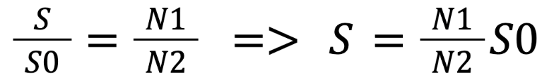 , где S — искомая площадь, а S0 — площадь эталона (в нашем примере 10 000 км2).

Результат неточен, при повторении эксперимента он будет немного отличаться. Но мы можем сколь угодно повышать точность, используя большее количество частиц или проводя серию экспериментов и усредняя их результат.

**Теоретическая вероятность** - гипотеза

**Экспериментальная вероятность** – эмпирика

*Стохастическая модель* – от греческого «загадка».   
«**Черный ящик**». Позволяет перечислить факторы, влияющие на результат, но не регламентировать саму их зависимость. Это ситуация, при которой фактор не детерминирован, но его проявление известно вероятностно (т.е. на больших цифрах). *Важно понять, что стохастическими (т.е. основанными на вероятностных расчетах) могут быть и статистические модели (т.е. объясняющие исторические данные).*

*Детерминированная модель* – прописанный алгоритм. «**Белый ящик**»

# Закон больших чисел



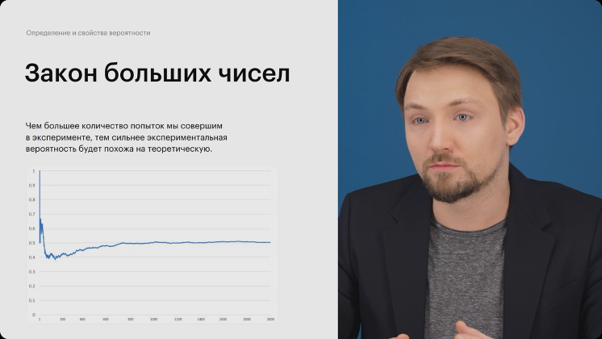Закон больших чисел: «чем больше количество попыток, тем ближе экспериментальная вероятность стремиться к теоретической»



Это проблема переобучения модели. Функция, четко описывающая исторические данные, плохо предсказывает новые.

# Пространство элементарных исходов

Набор всех возможных элементарных исходов эксперимента

**Элементарный** – значит неделимый. Т.е. выпадение грани дайса от 1-6 – элементарное событие. Выпадение «четной грани» дайса – уже неэлементарное.

***Свойства***:

* Реализация одного элементарного события исключает возникновение других
* Вероятность того, что хотя бы одно из элементарных событий состоится, **равна 1**
* Если вероятность события равна 1, оно **достоверно**
* Если вероятность события равна 0, оно **невозможно**

**Круги Эйлера**

геометрическая схема, с помощью которой можно изобразить отношения между подмножествами, для наглядного представления.

1. **Пространство элементарных исходов будет внутри общего круга**
2. **Элементарные исходы не пересекаются**
3. **Сложные события могут пересекаться**



**Круги Венна**

В случае независимых множеств, круги Венна все-таки будут пересекаться. Однако на пересечении будет изображено пустое множество.

# Зависимые события

События называются зависимыми, если реализация одного влияет на вероятность реализации другого. Например: до броска вероятность желтого исхода – 1/3. Если после броска известно, что реализовалось синее – вероятность желтого уже ½ (т.к. внутри синего желтый – это ½).

**Условная вероятность** –рассчитываемая после наступления зависимого события. Т.е. «известно, что выпало четное число. Какова вероятность того, что это 4?» (ответ: 1/3).

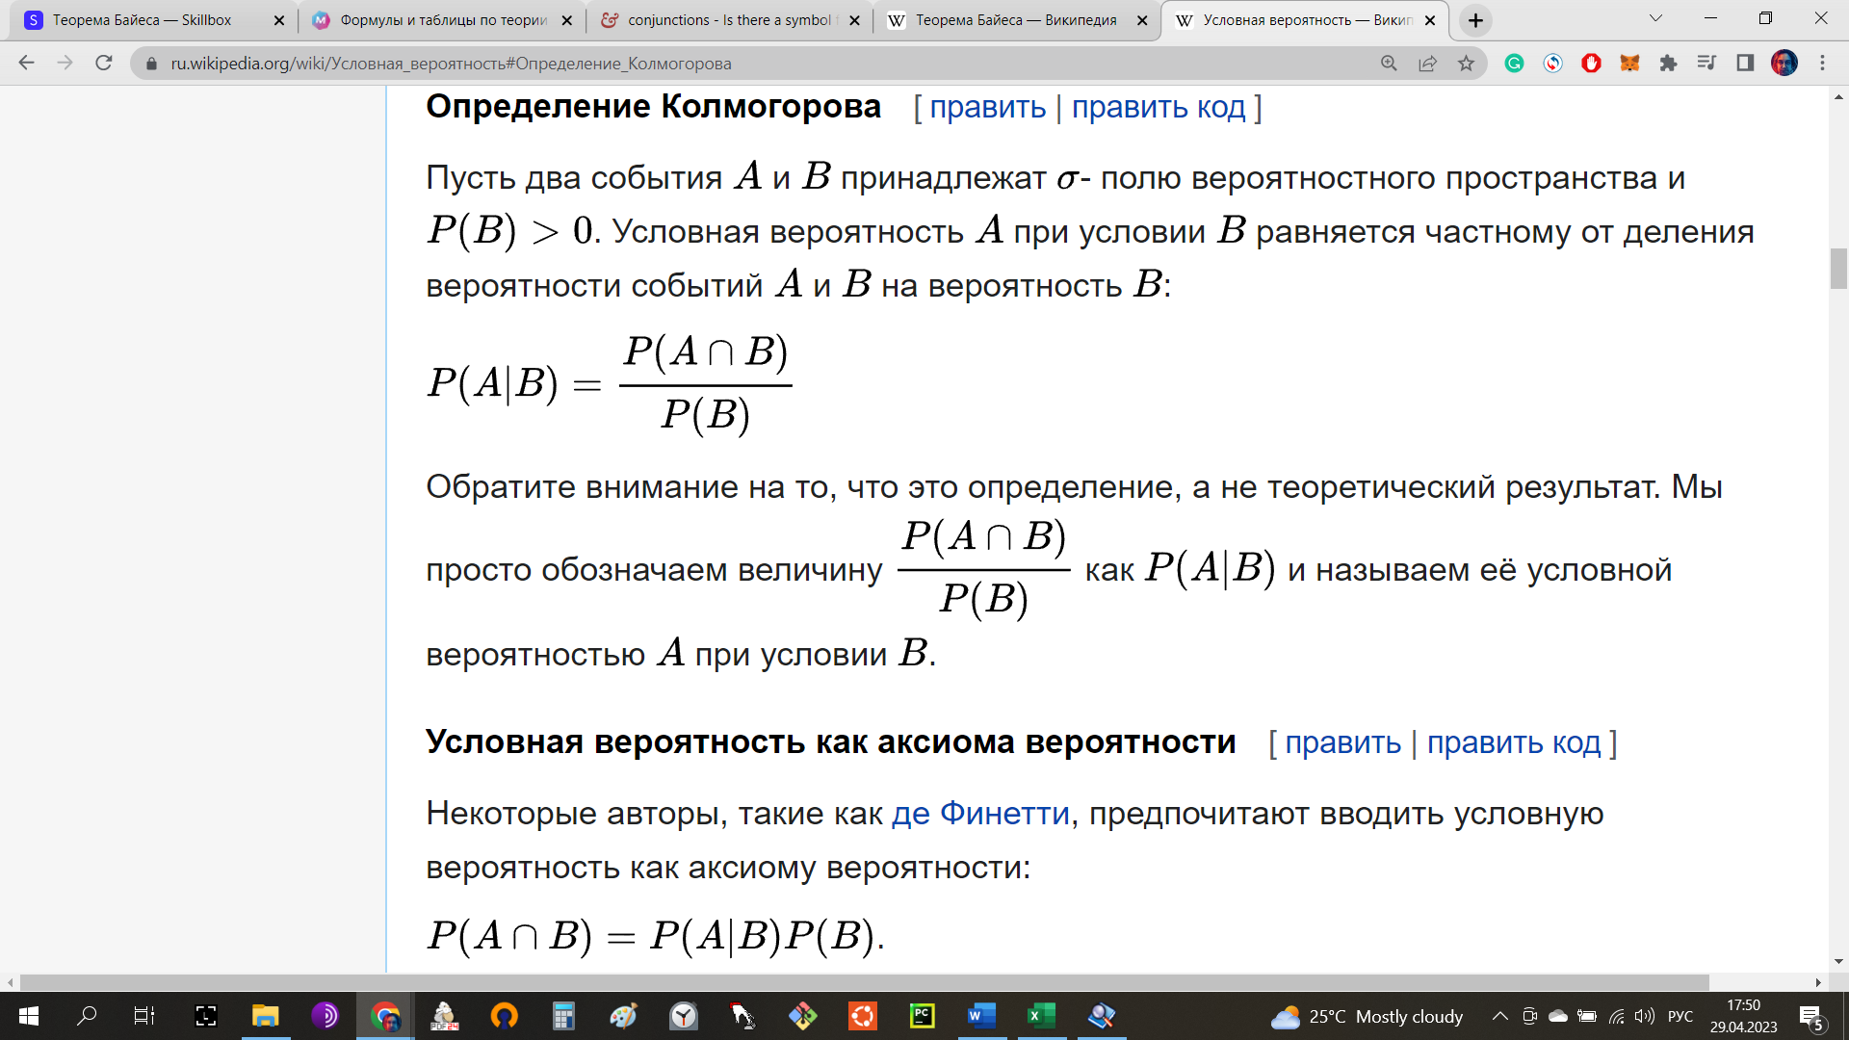**P (A|B)** – условная вероятность наступления А при реализации B

*Важно отметить, что это определение (аксиома), а не теоретический результат*

# Вероятность сложных событий

**Логический оператор ИЛИ (**A∪B**)**– успехом считает любое одно событие из пространства исходов. В таком случае вероятности элементарных событий, входящих в сложное – **складываются**.

*Вероятность выпадение четного 1d6.* Успехом будет 2 ИЛИ 4 ИЛИ 6, значит вероятности каждого события можно сложить: 1/6 + 1/6 + 1/6 = 3/6 = ½

**Условия сложения вероятностей**:

1. Оператор ИЛИ
2. Исходы взаимоисключающие, т.е. у них нет общих элементарных компонентов

P(A∪B) = P(A) + P(B)

**Если условия не взаимоисключающие:**

P(A∪B) = P(A) + P(B) - P(A∩B) – условная вероятность первого события

**Логический оператор И (A∩B) –** успехом считается событие, удовлетворяющее нескольким условиям сразу. В таком случае вероятности элементарных событий, входящих в сложное – **Перемножаются**.

**Условия перемножения вероятностей**:

1. Оператор И
2. Исходы взаимоисключающие, т.е. у них нет общих элементарных компонентов

P(A**∩**B) = P(A) * P(B)

**Если условия не взаимоисключающие:**

P(A∩B) = P(A|B) * P(B), где P(A|B) – условная вероятность первого события

**Итог**



# Теорема Байеса

**Априорная вероятность –** вероятность до наступления влияющего события

**Апостериорная вероятность -** условная вероятность после наступления влияющего события

***Априорная вероятность***

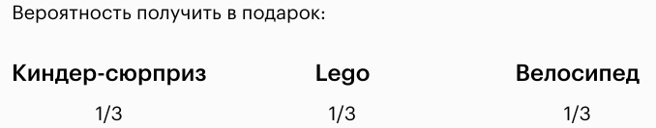

***Событие***

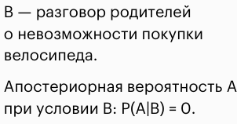

***Апостериорная вероятность***

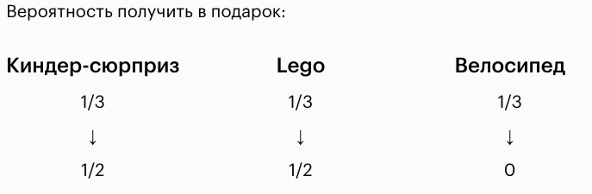

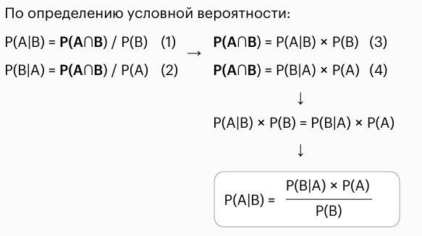

**Задача с тестами**

А – утвердительный диагноз  
Е – положительный тест

Известно, что больны 1% населения (А = 0,01%)  
Найти P(A|E) – то есть вероятность того, что действительно болен при положительном тесте.

Известно, что тест дает верный ответ в 99%, т.е. P(E|A) = P(E|A-) = 0.99 (вероятность правильного ответа теста, *если* ты уже болен и отрицательного, если ты точно не болен).

Отсюда можно выразить P(E):

P(E) = P(E|A)*P(A) + P(E|A-)*P(A-) ФОРМУЛА ПОЛНОЙ ВЕРОЯТНОСТИ

Т.е. это вероятности положительных результатов у действительно больных взвешенных по вероятности заболевания И вероятности отрицательных результатов у не болеющих

Формула Байеса: P(A|E) = P(E|A) * P(A) / P(E)

**Подставляем P(E)**

P(A|E) = P(E|A) * P(A) / P(E|A)*P(A) + P(E|A-)*P(A-)

Здесь уже все цифры известны

P(A|E) = 0.99 * 0.1 / (0.99 * 0.1 + 0.01 * 0.99) = **0.5**

Т.е. вероятность того, что человек болен по итогам 1 положительного теста с точностью 99%, при том что более только 1% населения – 50%

**А если точность теста 90%?**

P(A|E) = 0.9 * 0.01 / (0.9 * 0.01 + 0.1 * 0.99) = **0.08**

**Второй тест** уже решает дело, т.к. в него попадают те, кто получил положительный на 1 этапе (т.е. больные не с вероятностью в 1%, а в 50%). Вероятность точности второго теста уже обещанные 99%

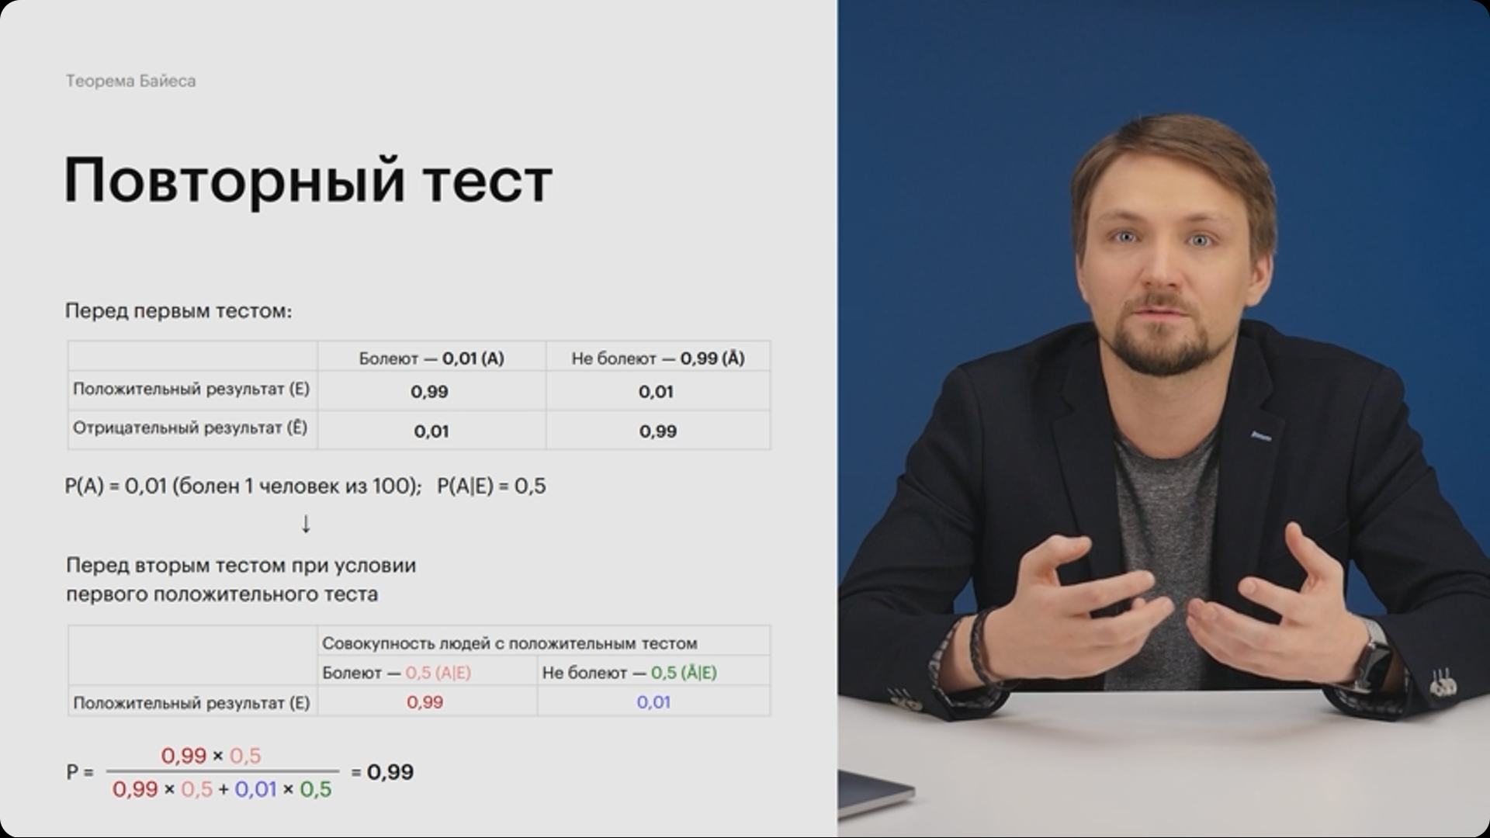

В этом модуле было введено понятие **пространства элементарных событий**. Это пространство состоит из различных исходов случайной величины. Вероятности элементарных событий в этом пространстве будут принимать значения от 0 до 1.

В пространстве событий помимо **элементарных** исходов есть также **сложные** события, являющиеся объединением нескольких элементарных.

Мы также познакомились с **зависимыми** событиями и понятием **условной вероятности**. На основе этого определения строится **формула Байеса**. Она связывает теоретические вероятности осуществления события (**априорная** вероятность) с вероятностями, основанными на некотором опыте (условная или **апостериорная** вероятность). Эта формула позволяет как бы «поменять местами» причину и следствие — получить взаимосвязь между P(A|B) и P(B|A).

# Случайные величины и их характеристики

**Дискретные**Может иметь конечное (число элементарных исходов) или счетное (с какого раза успех) число значений.  
Дискретной величине соответствует **дискретное** **распределение** вероятности

**Непрерывные**Принимает несчетное множество значений. Непрерывной величине соответствует **непрерывное** **распределение** вероятности.

**Распределение** – это набор возможных исходов с их вероятностями

**Функция распределения** – показывает, а какой вероятностью случайная величина не превзойдет заданного значения. Т.е. в каждой точке она показывает вероятность того, что результат будет таким или меньше.

**Функция плотности вероятности** – производная от функции распределения. Физический смысл есть только у ее первообразной, т.е. самой функции распределения. Ниже показано, что интеграл от функции плотности вероятности является формой расчета вероятности для непрерывной случайной величины принять значение в промежутке от а до b.

**Матожидание –** средневзвешенное значение случайной величины



**Мода –** значение в распределении с наибольшей вероятностью

**Медиана –** значение, которое делит распределение пополам

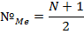

**Дисперсия -**матожидание квадрата отклонений случайной величины от ее матожидания



**Среднеквадратичное отклонение** -корень квадратный из дисперсии

*Пример расчета дисперсии для конкретной задачи*

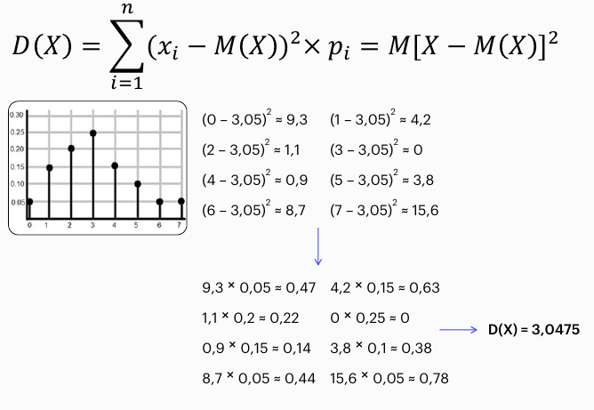

|  |  |
| --- | --- |
|  | **Матожидание** непрерывной функции: это интеграл (от a до b) от произведения значения случайной величины на значение функции плотности вероятности данной величины. *То же самое, что и для матожидания дискретных величин, только на материале пределов.* |
|  | **Дисперсия** для дискретных величин |
|  | **Дисперсия** для непрерывных величин: Интеграл от (a до b) произведения квадрата отклонения величины от ее матожидания на плотность вероятности величины |
|  | Если функция плотности вероятности прерывистая, то a и b задаются на каждом из участков, а соответствующие результаты потом суммируются: |

# Функция распределения случайной величины

- стандартное **обозначение**



И для дискретной, и для [**непрерывной**](http://mathprofi.ru/nepreryvnaya_sluchaynaya_velichina.html) случайной величины она определяется одинаково:

, где – вероятность того, что случайная величина ** примет значение, МЕНЬШЕЕ, чем переменная **x**, которая «пробегает» все **действительные значения** (от «минус» до «плюс» бесконечности). Тут нужно увидеть оператор «**строго меньше**» (не «меньше или равно»).

*Свойства:*  
1. Является интегралом от плотности вероятности  
2. Не бывает отрицательной  
3. Всюду не убывает



**Квантиль** – значение которое заданная [случайная величина](https://ru.wikipedia.org/wiki/%D0%A1%D0%BB%D1%83%D1%87%D0%B0%D0%B9%D0%BD%D0%B0%D1%8F_%D0%B2%D0%B5%D0%BB%D0%B8%D1%87%D0%B8%D0%BD%D0%B0) не превышает с фиксированной [вероятностью](https://ru.wikipedia.org/wiki/%D0%92%D0%B5%D1%80%D0%BE%D1%8F%D1%82%D0%BD%D0%BE%D1%81%D1%82%D1%8C).

*Например, фраза «90-й процентиль массы тела у новорожденных мальчиков составляет 4 кг» означает, что 90 % мальчиков рождаются с весом, меньшим либо равным 4 кг, а 10 % мальчиков рождаются с весом, большим либо равным 4 кг.*

**Перцентиль -** квантиль заданный в процентах

**Квартиль –** перцентиль по 25%. Т.е. бывает первый, второй и третий.

# Функция плотности вероятности случайной величины

Для непрерывной величины вероятность рассчитывается на отрезке значений. Она соответствует площади под отрезком (интегралу) графика плотности вероятности (вот это прямой в y =1/6). Т.е. сама плотность вероятности – это производная функции распределения (*интегрируя, мы получаем первообразную).*

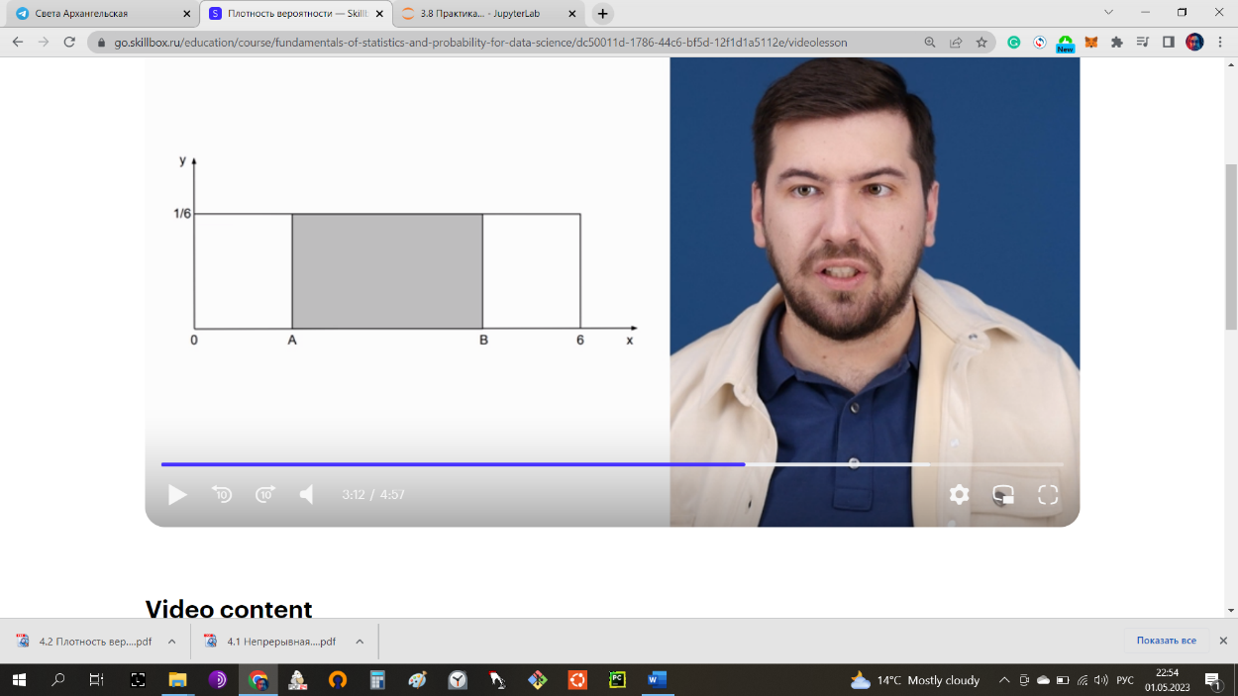

1. Площадь под отрезком – это интеграл (функция, обратная производной)
2. Площадь под всем графиком функции всегда равна 1
3. Функция плотности вероятности всегда положительна

Плотность вероятности – это производная от функции вероятности

Функция вероятности – это интеграл (от а до b) под графиком функции плотности.

Ситуация с дискретной случайной величиной – это частный случай расчетов **законов вероятности** (функция плотности вероятности и функция распределения вероятности) для непрерывных величин. Просто в случае непрерывной величины вероятность рассчитывает в промежутке (типа от 2 до 3), а дискретной величины – однозначно (типа 2) и у непрерывной величины используются пределы (отсюда дифференцирование и интегрирование).

## Интеграл

Вот это 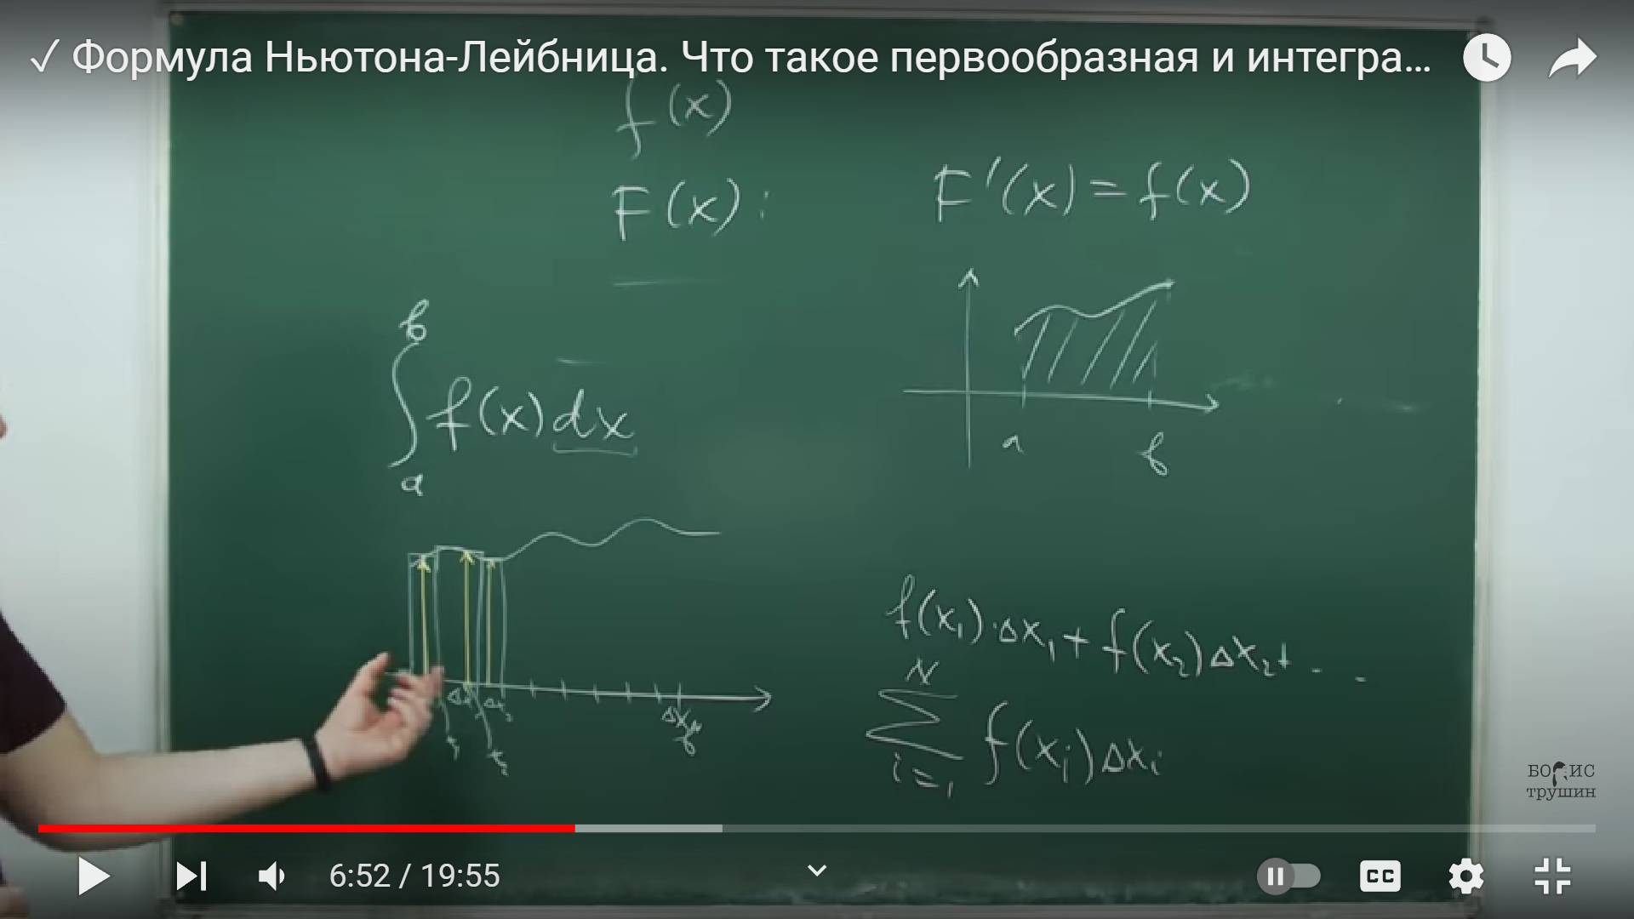 и вот это - это одно и то же. Т.е. это сумма произведений всех соответствующих значений f(x) на дельту **x** из промежутка значений **х** от а до b, при том что сама дельта х стремится к нулю.

## Формула Ньютона-Лейбница

Т.е. интеграл от **a** до **b** равен разности значений первообразной в **b** и **a**

# Распределения случайной величины

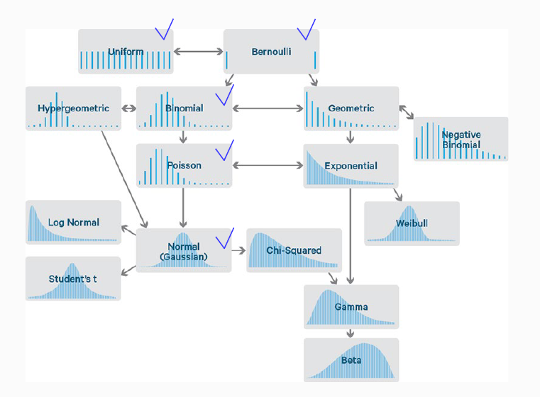

# Распределение Бернулли

Серия независимых испытаний – **кости**  
Серия из зависимых испытаний – **лото** (в мешке каждый раз меньше, вероятность растет)

**Матожидание и дисперсия Бернулли**



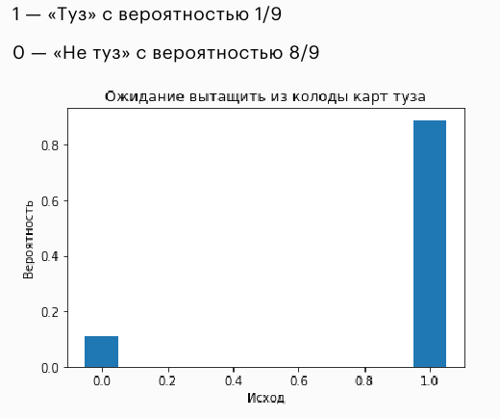

# Биномиальное распределение

**Распределение Бернулли** – это про вероятность ***самих*** исходов. **Биномиальное распределение** – это про вероятность ***числа*** успешных исходов. *Последовательность из* ***независимых*** *испытаний Бернулли приводит к биномиальному распределению.*

Носит свое название **от бинома Ньютона**, который описывает его закон вероятности

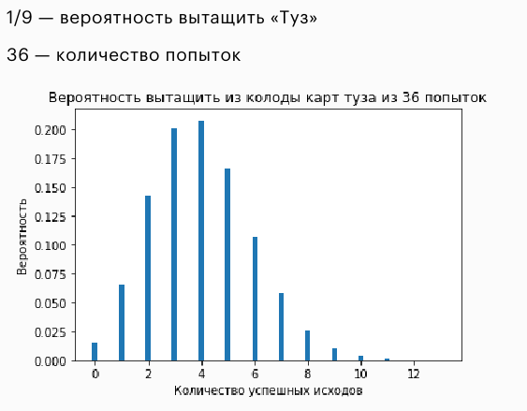

**Применение бинома Ньютона**







# Распределение Пуассона

работает на маловероятных событиях при большом количестве попыток

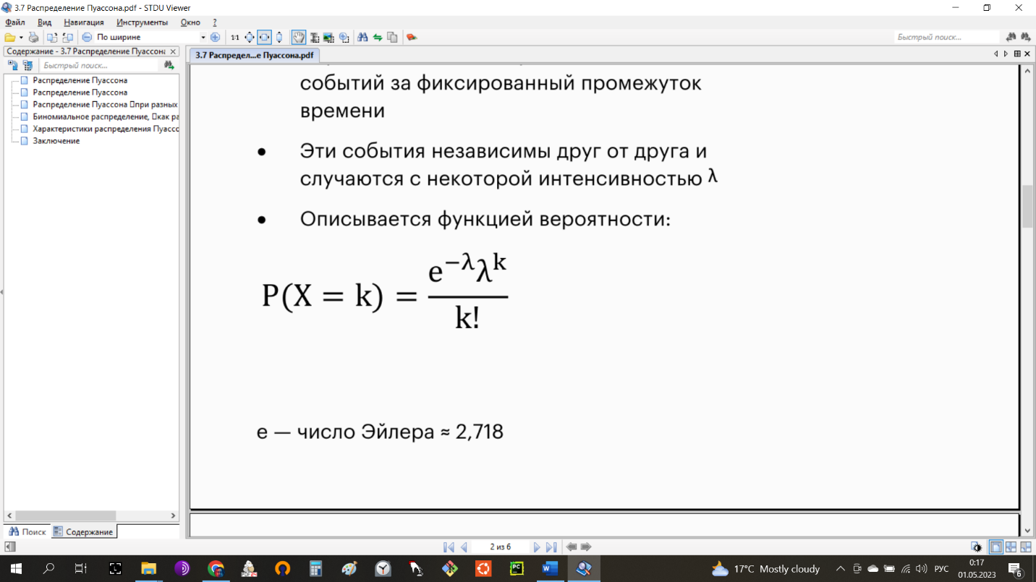**K –** число событий, вероятность появления которых мы хотим рассчитать

**λ -** это интенсивность (матожидание числа событий в единицу времени)

Видно, что все зависит только от **λ**

Пуассон стремится к биномиальному при **λ около 10.**

Заменять биномиальное Пуссоновским можно, если вероятность стремится к нулю, а число испытаний – к бесконечности. Т.е. когда **np** приближается к **λ**



M = **λ**

D = **λ**

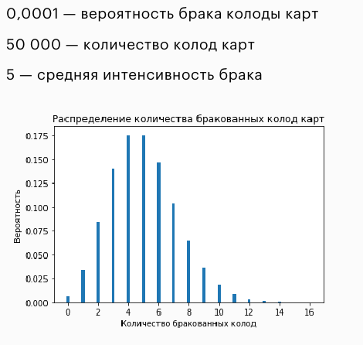

# Равномерное распределение

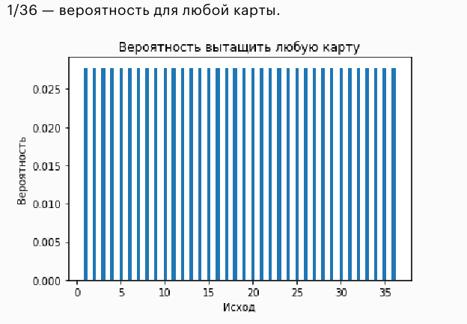Это распределение случайной величины, при котором принимаемые ею значения ограничены (от a до b) и равновероятно на заданном промежутке. Вероятность попадания в более узкий промежуток рассчитывается, как:

*Мне кажется, логичнее поменять и в числителе, и в знаменателе слагаемые местами. Общий знак частного от этого не изменится, а вот смысла добавится.*

**Функция вероятности**



**Матожидание**



**Дисперсия**

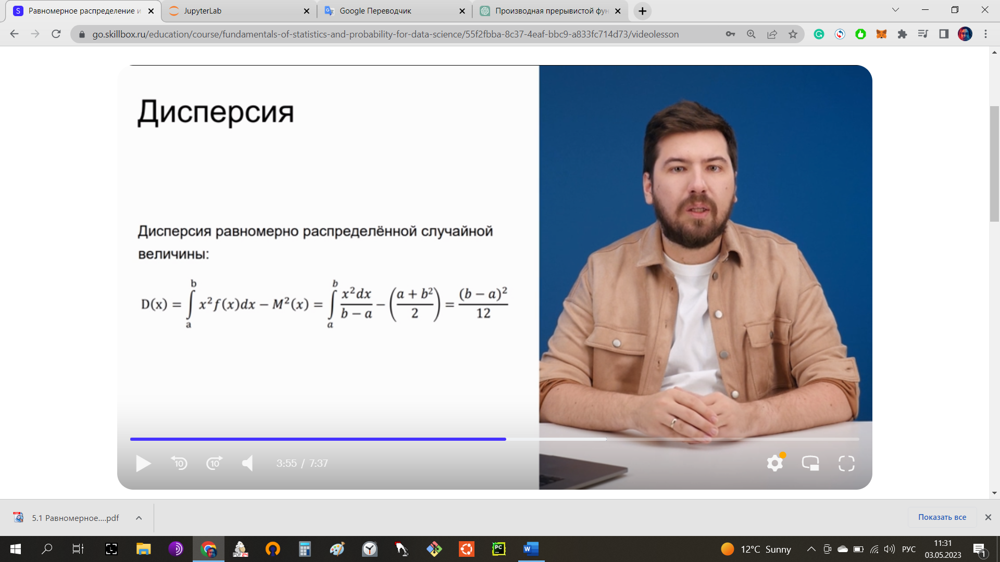

**Стандартное** (среднеквадратичное) отклонение



# Нормальное распределение

(Гаусса)

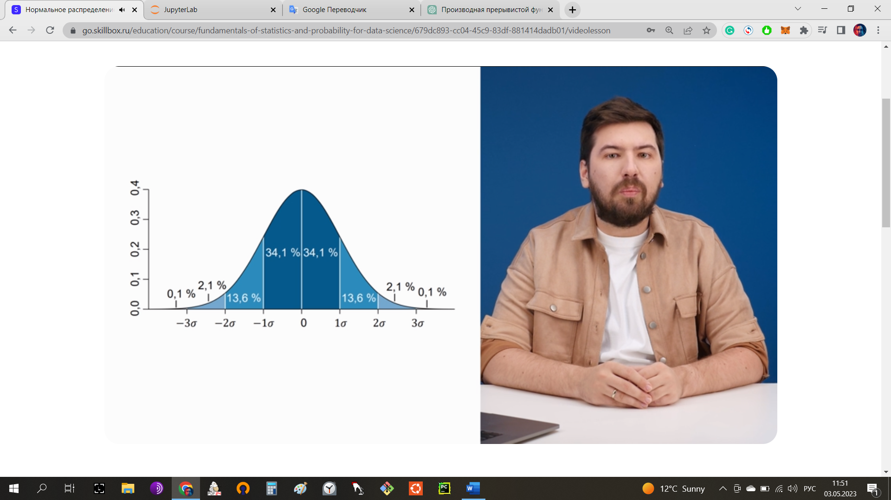 

[**Функция**](http://www.machinelearning.ru/wiki/index.php?title=%D0%A4%D1%83%D0%BD%D0%BA%D1%86%D0%B8%D1%8F_%D1%80%D0%B0%D1%81%D0%BF%D1%80%D0%B5%D0%B4%D0%B5%D0%BB%D0%B5%D0%BD%D0%B8%D1%8F) **распределения**

*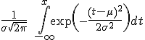Можно пользоваться формулой Лапласа (ниже)*

**Плотность вероятности**



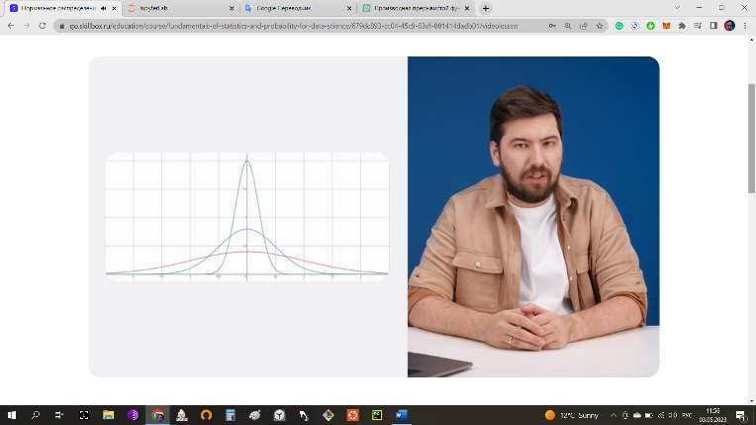**Дисперсия***чем меньше, тем острее график*

Формула стандартная. Без упрощений

**Матожидание**

*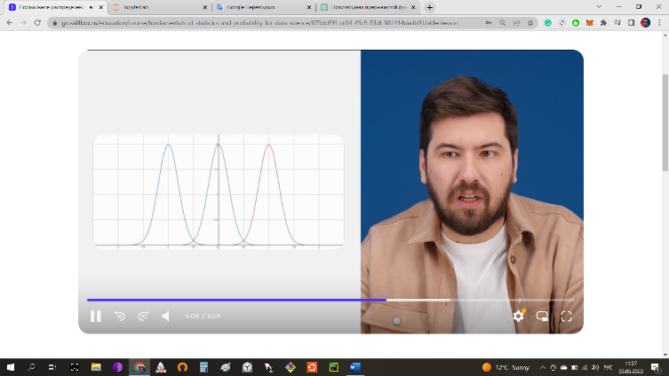Сдвигает график относительно OX*

Формула стандартная. Без упрощений

**Свойства**



## Формула Лапласа

Вероятность попадания случайной величины в интервал от **α** до **β**Ф(x) – коэффициент, который можно найти в таблице Лапласа

Пример задачи на формулу Лапласа

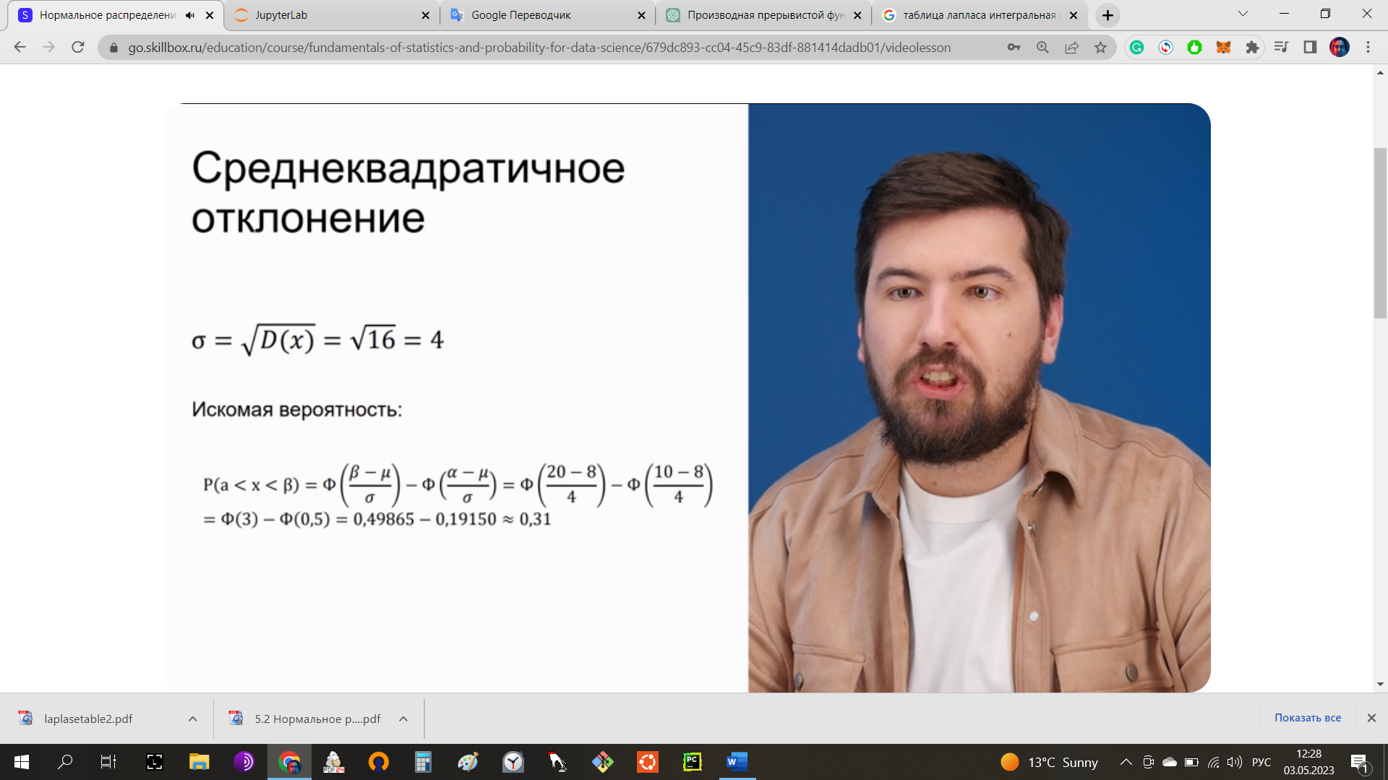

# Логнормальное распределение

Логнормальное распределение — это вероятностное распределение случайной величины Y, определенной как экспонента случайной величины X, где **X имеет нормальное распределение**. *Используется для моделирования случайных величин, таких как доходы, цены акций, размеры популяций и других показателей, которые не могут принимать отрицательные значения.*

**Функция плотности вероятности** логнормального распределения задается следующим образом:

f(y; μ, σ) = (1 / (y * σ * sqrt(2π))) * exp(-((ln(y) - μ)²) / (2σ²))

где:

y - случайная величина, принимающая значения y > 0

μ - математическое ожидание нормального распределения, из которого происходит логнормальное распределение

σ - стандартное отклонение нормального распределения, из которого происходит логнормальное распределение

π - число Пи

**Математическое ожидание**

****E(Y) = exp(μ + (σ² / 2))

**Дисперсия**

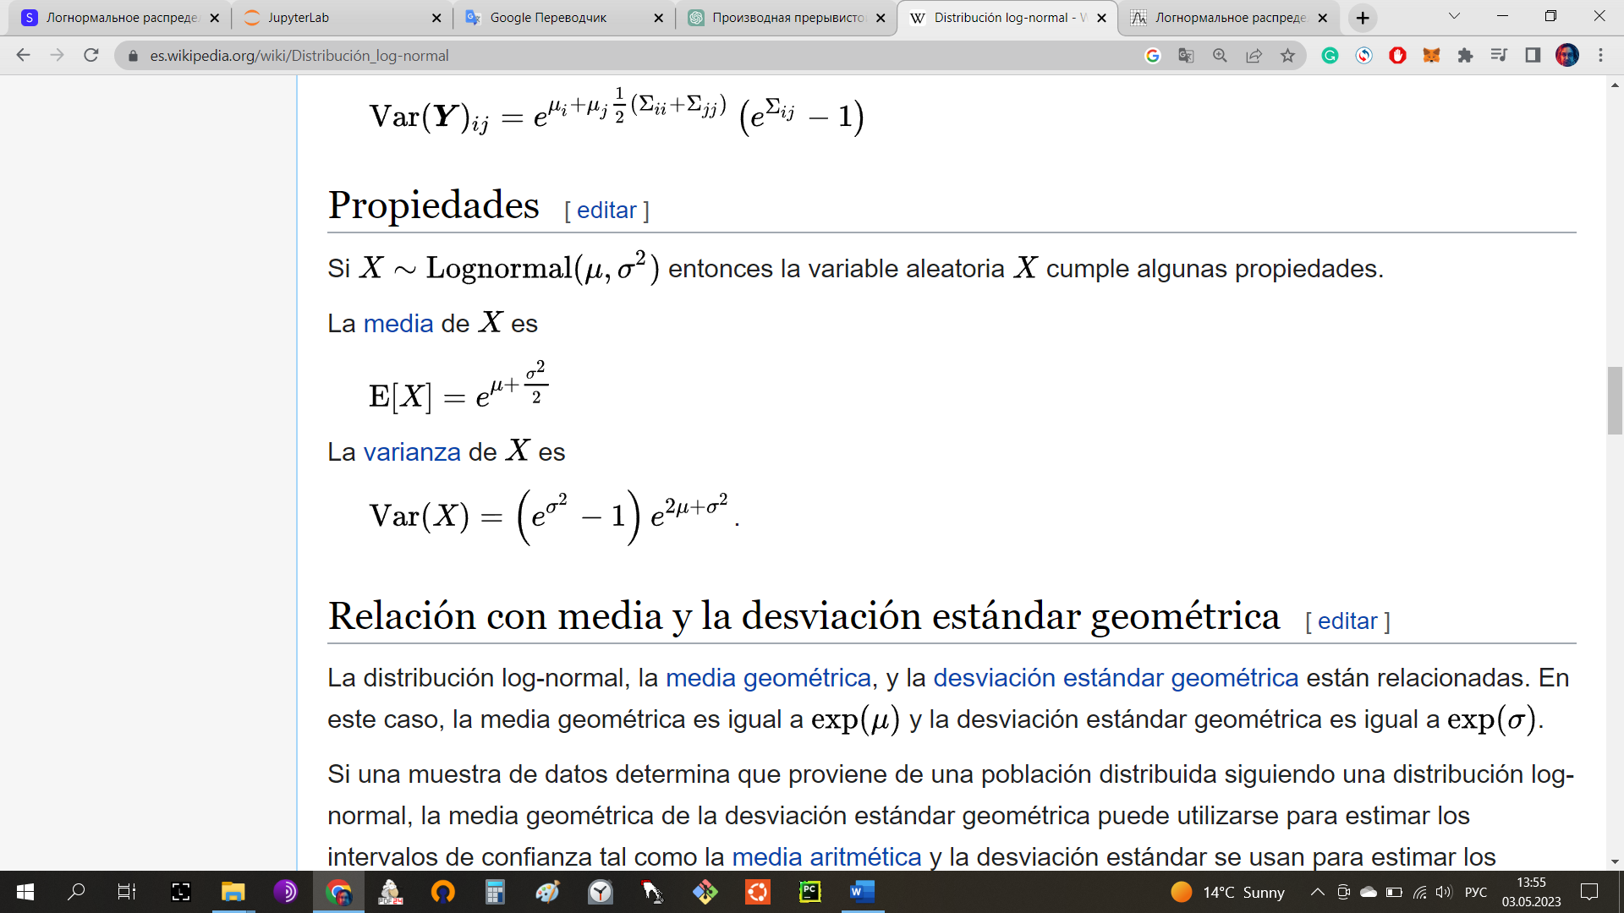Var(Y) = exp(2μ + σ²) * (exp(σ²) - 1)

**Преобразование функции**

Параметры μ и σ позволяют настраивать форму колокола функции плотности вероятности логнормального распределения и его скошенность.

1. μ = 0, σ = 1, 0.5, 0.2

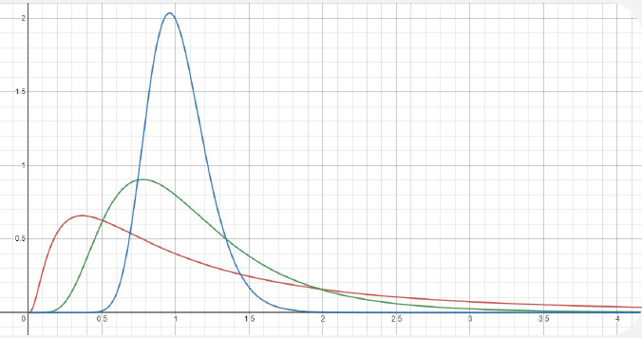

1. σ = 1, μ = 0.5, 1, 1.5

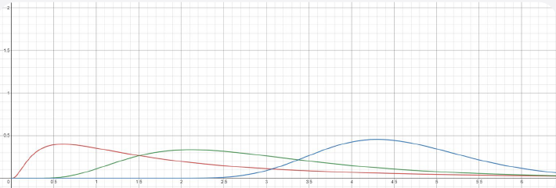

**Свойства логнормального распределения:**

* Значения Y логнормально распределены и могут принимать только положительные значения.
* Произведение логнормальных случайных величин – логнормально
* Если x логнормально, то ln(x) имеет нормальное распределение

# Распределение Стьюдента

[Очень хорошее объяснение](https://www.youtube.com/watch?v=UetYS3PaHIo&ab_channel=zedstatistics)

[Неплохое объяснение](https://www.youtube.com/watch?v=6rfFszkw-No&ab_channel=BeForeverYoung)

Образуется на основании стандартного нормального распределения. Применяется в случаях, когда из нормально распределенной генеральной совокупности известно лишь несколько элементов.

Важнейшим параметром здесь является ***число степеней свободы (df)*.** *С увеличением числа свободы распределение стремится к нормальному и совпадает с ним при значении* ***df = 30*** *(т.е.* ***31 наблюдение****)*.

df = n-1, где n – это число элементов в нашей выборке

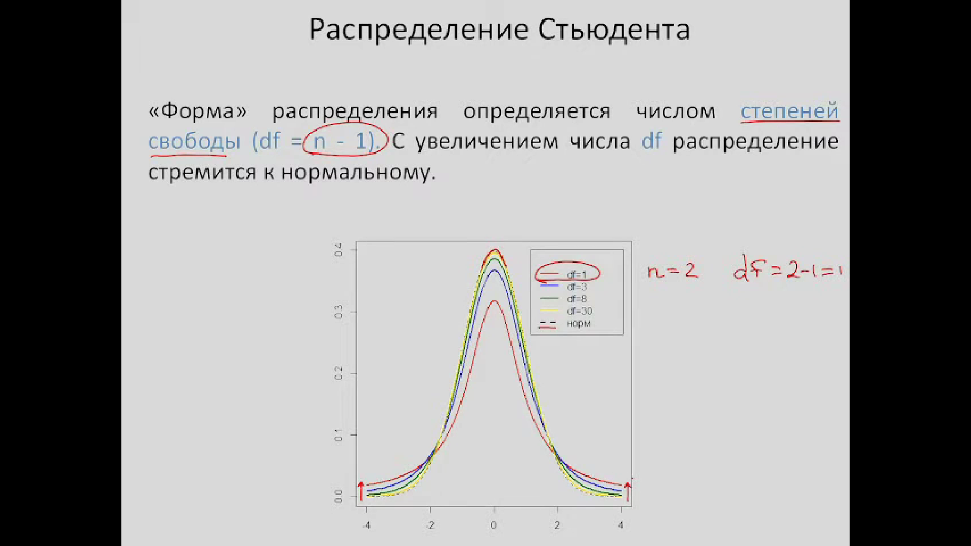**OX** на графике – это значения t-критерия, **OY** – *плотность вероятности от 0 до 1*

*Геометрический смысл:*  чем меньше элементов в нашей выборке, тем сильнее «сплющивается» наше распределение относительно нормального. Т.е. вероятности выпадения определенных значений случайной непрерывной величины распределяются как бы чуть равномернее (проседает верхушка, подрастают края).

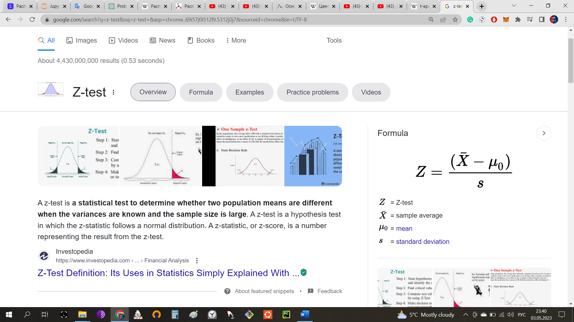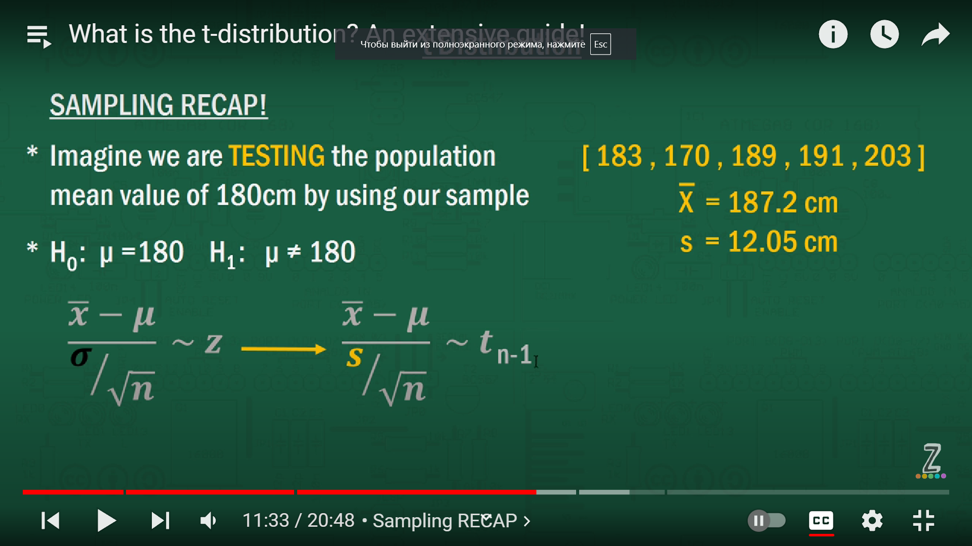

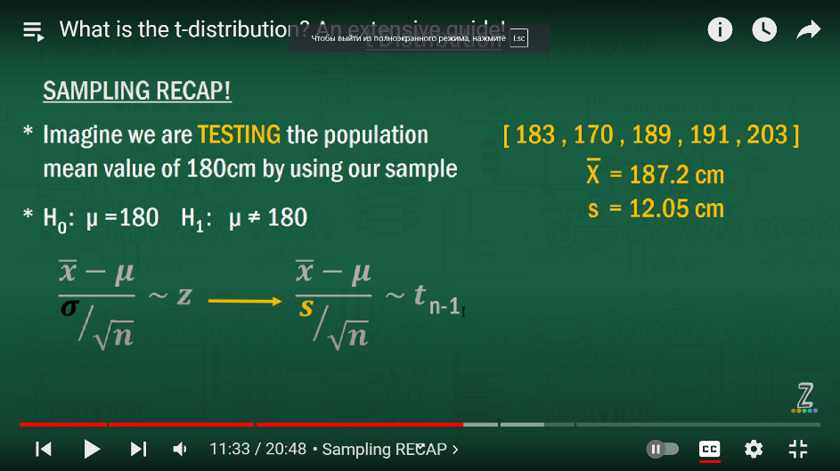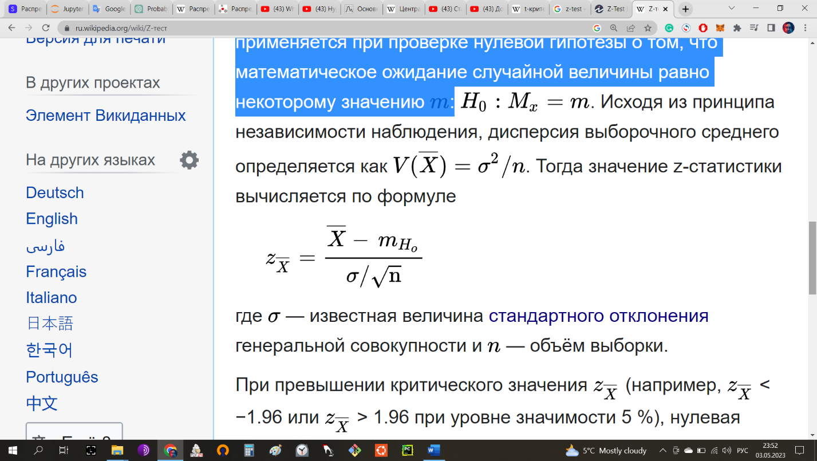Здесь нужно сделать шаг в сторону и коснуться темы статистических тестов. И z-тест и t-тест применяются при проверке нулевой гипотезы о том, что математическое ожидание случайной величины равно некоторому значению m:  �0:��=�Н0: Mx = m

Результат такого теста измеряется в сигмах (т.е. в единицах стандартного отклонения (*утверждение верно для z-теста и приближенно верно для t-теста*)). Помним, что на графике нормального распределения в пределах 1 сигма – вероятность значения непрерывной случайной величины - 68%, 2 сигмы – 95%. Так вот, если тест дает значение 2 и выше (т.е. наша тестируемая величина (*матожидание выборки)* находится на расстоянии 2 и более сигмы от матожидания генеральной совокупности), то вероятность того, что тестируемая выборка принадлежит к генеральной совокупности – менее 5 %, значит эту гипотезу можно отвергать и признавать данную выборку статистически значимой (т.е. признать факт наличие ранее не выявленной зависимости).

Так вот отличие t-теста от z-теста в том, в z-тесте известно стандартное отклонение ГЕНЕРАЛЬНОЙ СОВОКУПНОСТИ и все расчеты ведутся на НОРМАЛЬНОМ распределении. T-тест, напротив, оперирует стандартным отклонением ВЫБОРКИ (т.к. стандартное отклонение генеральной совокупности неизвестно). Эта величина оказывается тем более размыта, чем меньше в выборке элементов и именно поэтому t-распределение учитывает эту погрешность и как бы «расплывается» относительно нормального распределения. Количество элементов в выборке соответствуют т.н. «степеням свободы» (tn-1, где n – число элементов в выборке) t-распределения и при приближении числа элементов к 30, t-распределение вплотную приближается к нормальному (иначе говоря, точность значений стандартного отклонения ВЫБОРКИ приближается к значениям стандартного отклонения ГЕНЕРАЛЬНОЙ СОВОКУПНОСТИ и больше не требует компенсаторной поправки распределения (оно снова близким к нормальному)).

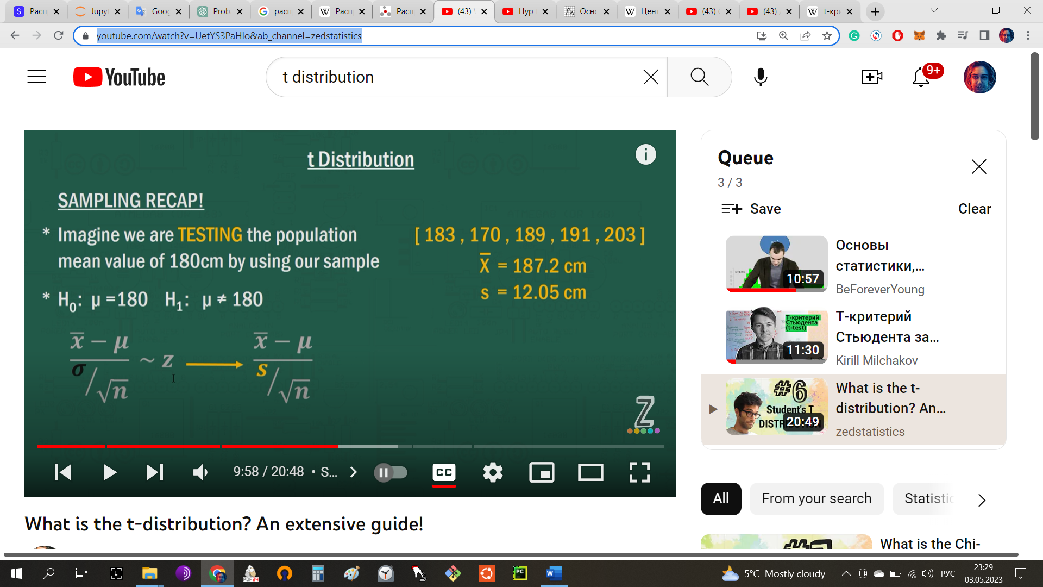**S** - **стандартная ошибка среднего.** Это стандартное отклонение *выборки* деленное на корень из числа элементов. Именно из-за того, что здесь используется стандартное отклонение выборки, а не стандартное отклонение генеральной совокупности и возникает t-распределение (отличное от нормального распределения). Этот параметр и «размывает» нормальное распределение вероятности.

**Выборочная дисперсия**

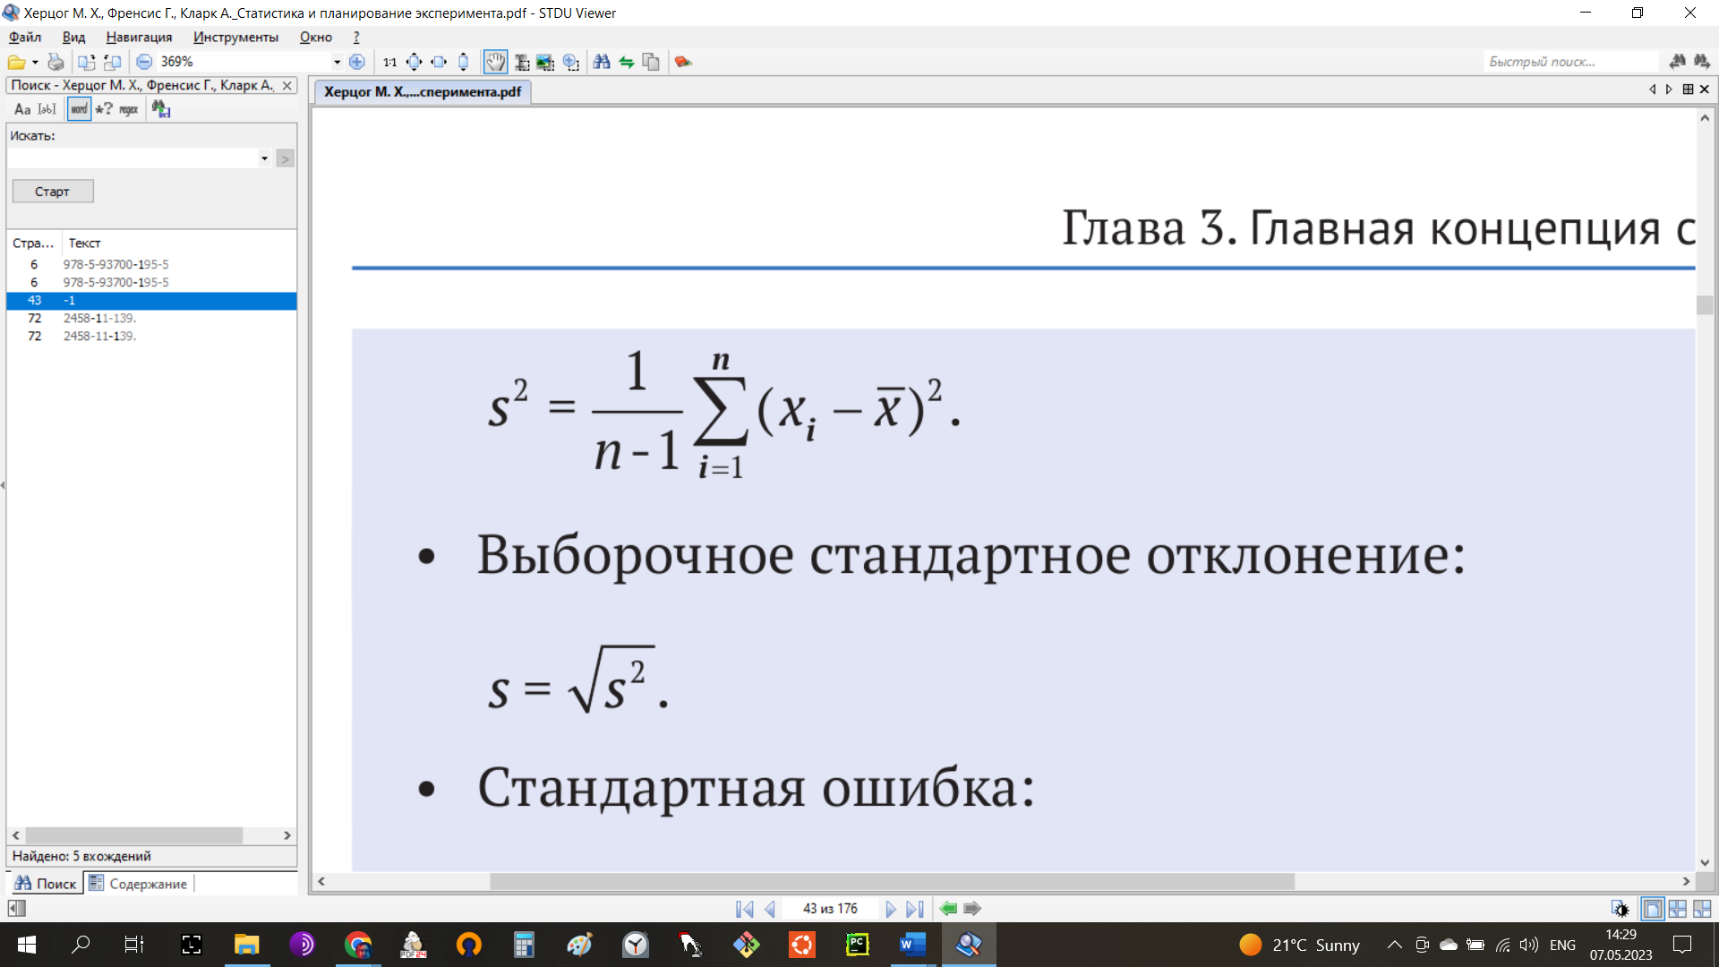

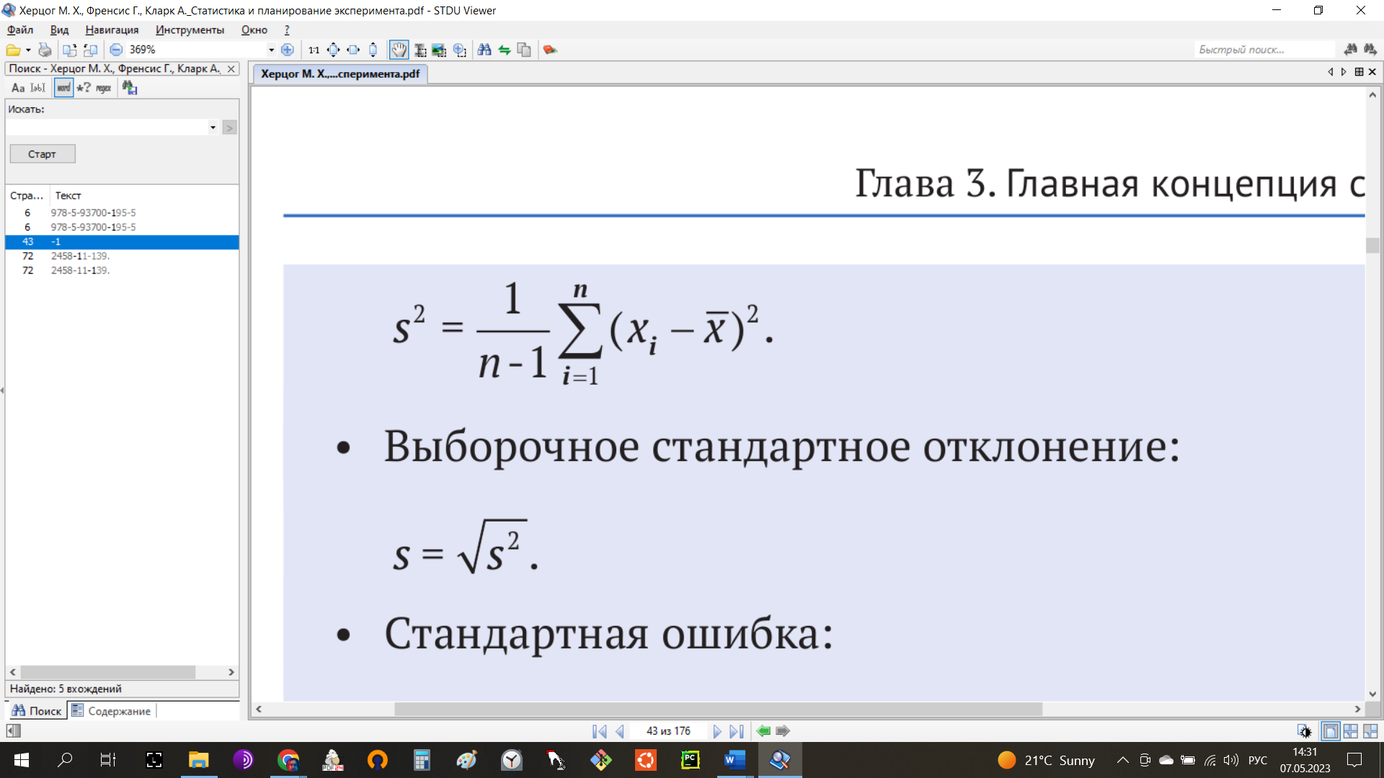

**Плотность вероятности**

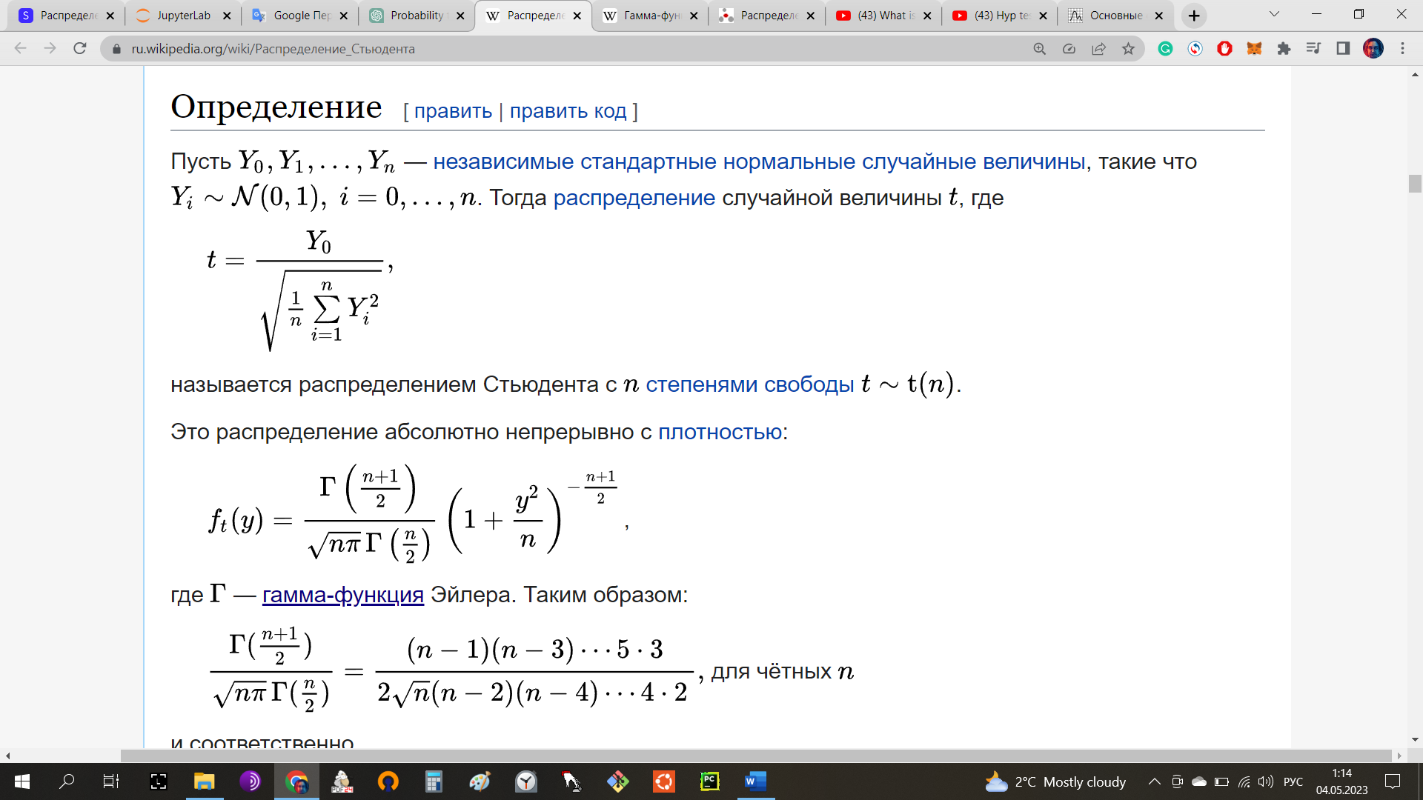 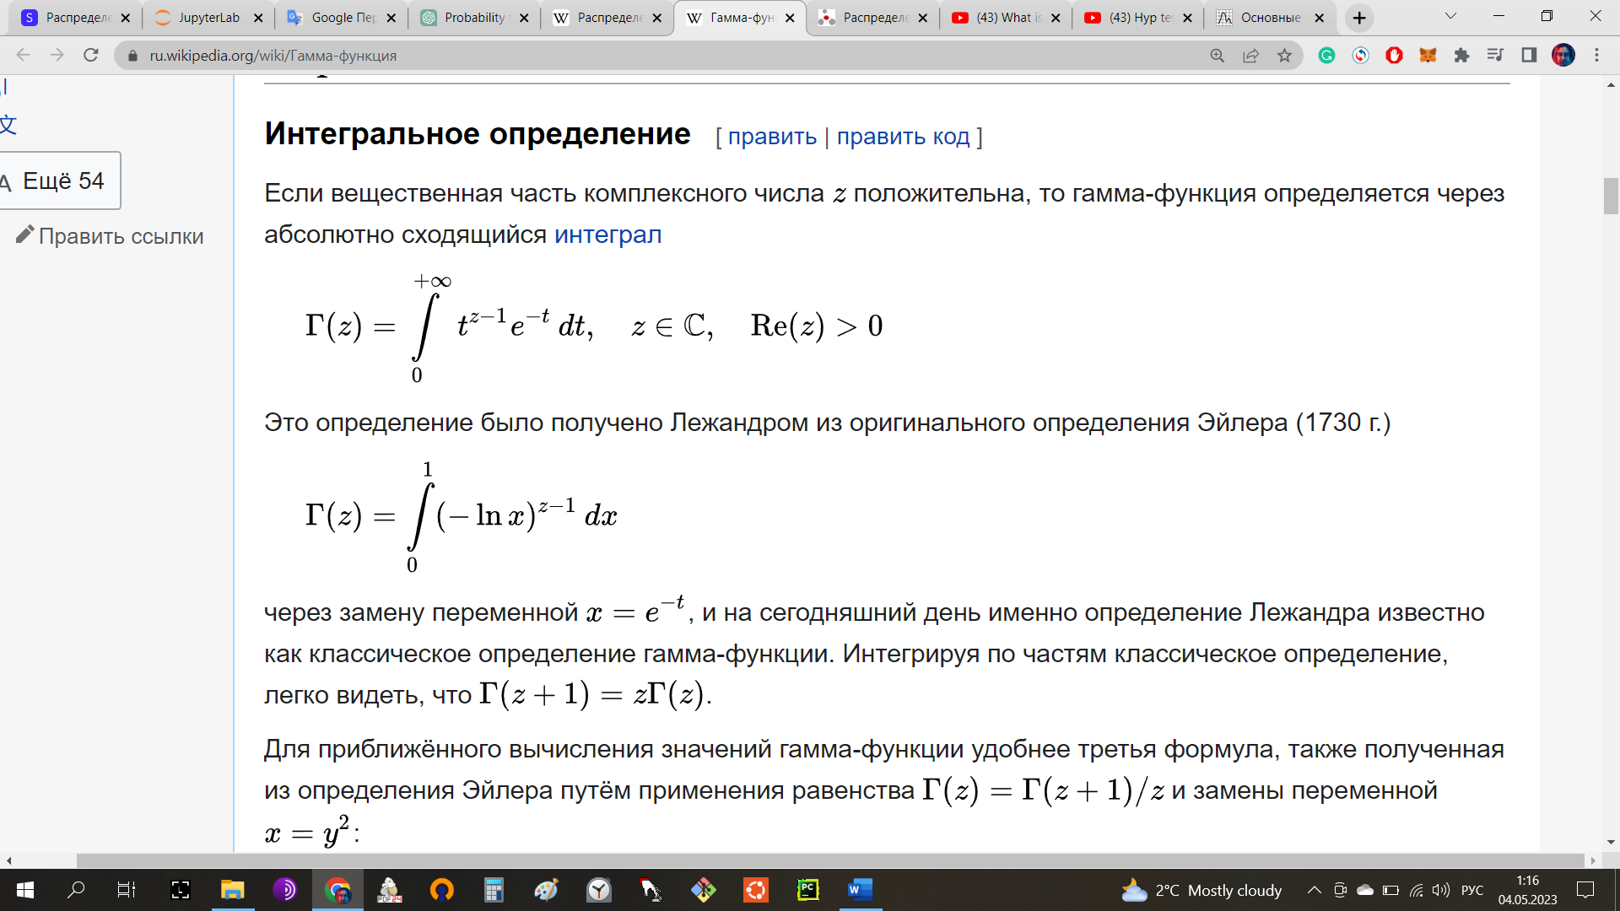

**Функция распределения**

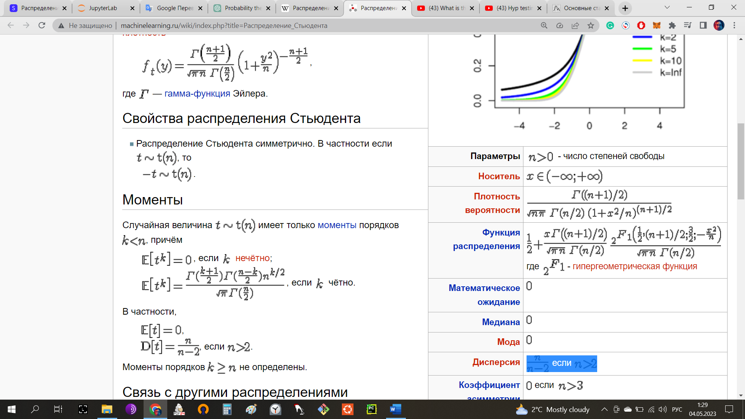

**Матожидание** = 0  
*что логично, т.к. OX – это t-критерий, а OY – это значения плотности вероятности от 0 до 1*

**Дисперсия**

 если 

# Центральная предельная теорема

Распределение средних выборочных является нормальным с поправкой на стандартную ошибку среднего.

**S** - **стандартная ошибка среднего.** Это стандартное отклонение *выборки* деленное на корень из числа элементов.

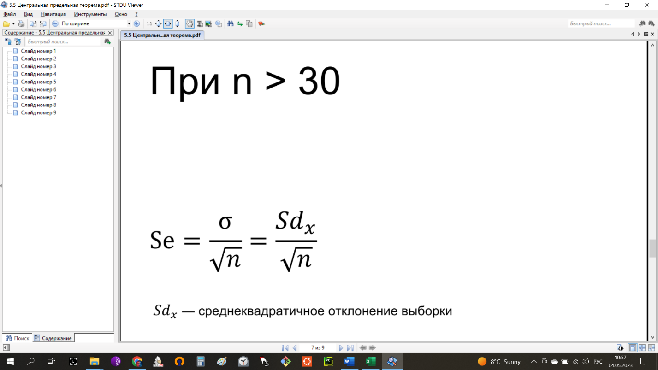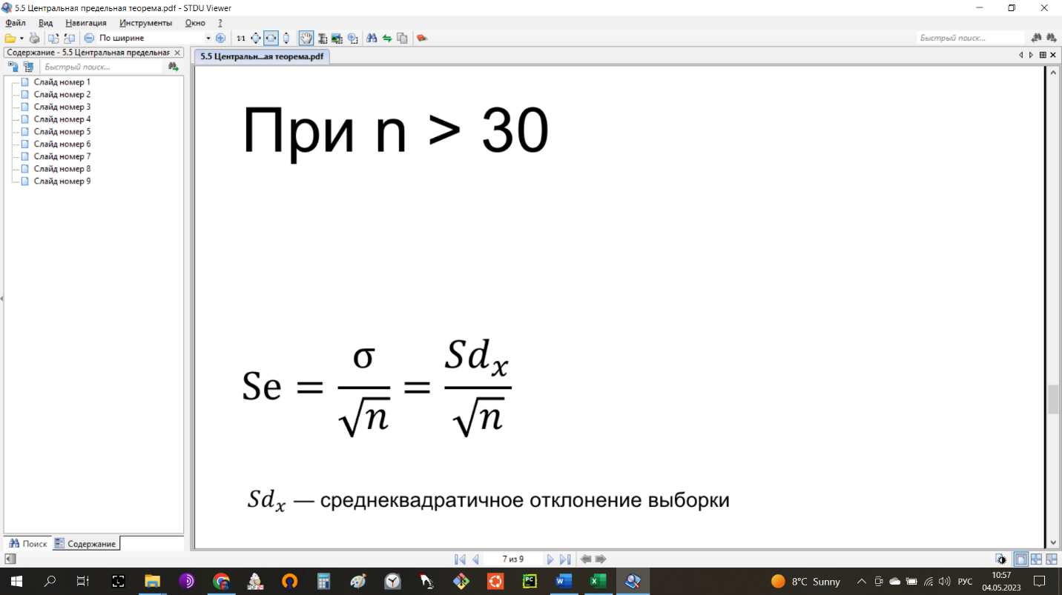При **n>30**

**Sdx**– это стандартное отклонение выборки

**σ** - это стандартное отклонение генеральной совокупности

При **n<30** между Sdx/sqrt(n)и σ/sqrt(n) разница тем более существенная, чем меньше n. Именно поэтому, когда на малой выборке σ неизвестно и приходится пользоваться Sdx используется распределение Стьюдента, учитывающее эту поправку на неопределенность относительно нормального распределения, тем более существенную, чем ниже «степень свободы» (т.е. значение n-1)

**Доверительный промежуток**

Когда мы находим матожидание выборки, то для того, чтобы утверждать, что оно является матожиданием генеральной совокупности, нам нужно взять промежуток (+/-, справа и слева от значения), где с определенной вероятностью может находится матожидание генеральной совокупности. Этот промежуток будет тем шире, чем большей вероятности нашего утверждения мы хотим добиться. И тут мы обращаемся к таблицам z-критериев или [t-критериев](https://www.kontrolnaya-rabota.ru/s/teoriya-veroyatnosti/tablica-studenta/?n=7&p=0.99) (в зависимости от того пользуемся ли мы σ/sqrt(n) (и тогда это z-критерий и нормальное распределение) или Sdx/sqrt(n) (и тогда это t-критерий и распределение Стьюдента соответствующей степени свободы t(n-1)).

|  |  |  |
| --- | --- | --- |
| Параметры вероятности выборки | n=4 (t3) | n=31 (t=> z) |
| Матожидание выборки /  стандартное отклонение выборки | 21 / 2 | 20 / 2 |
| Матожидание генеральной совокупности с 68% вероятностью | 21 +/- 1,18 * 2/sqrt(4) =  21 +/- 1,18 | 20 +/- 1,01 * 2/sqrt(31)=  20 +/- 0.36 |
| Матожидание генеральной совокупности с 95% вероятностью | 21 +/- 3,18 * 2/sqrt(4) =  21 +/- 3,18 | 20 +/- 2,04 * 2/sqrt(31) =  20 +/- 0.73 |
| Матожидание генеральной совокупности с 99% вероятностью | 21 +/- 5,84 * 2/sqrt(4) =  21 +/- 5,84 | 20 +/- 2.74 * 2/sqrt(31) =  20 +/- 0.98 |

*На самом деле, это интерпретация* ***закона больших чисел*** *для нормального распределения. При росте числа экспериментов экспериментальная вероятность приближается к теоретической.*

# Стандартизация

Это процесс приравнивания конкретного распределения к стандартному нормальному. Тут нужно вспомнить, что функция плотности вероятности нормального распределения (несмотря на свою громоздкость) зависит от 2 параметров - μ, σ.

Так вот в **стандартном нормальном распределении** μ = 0, σ = 1.

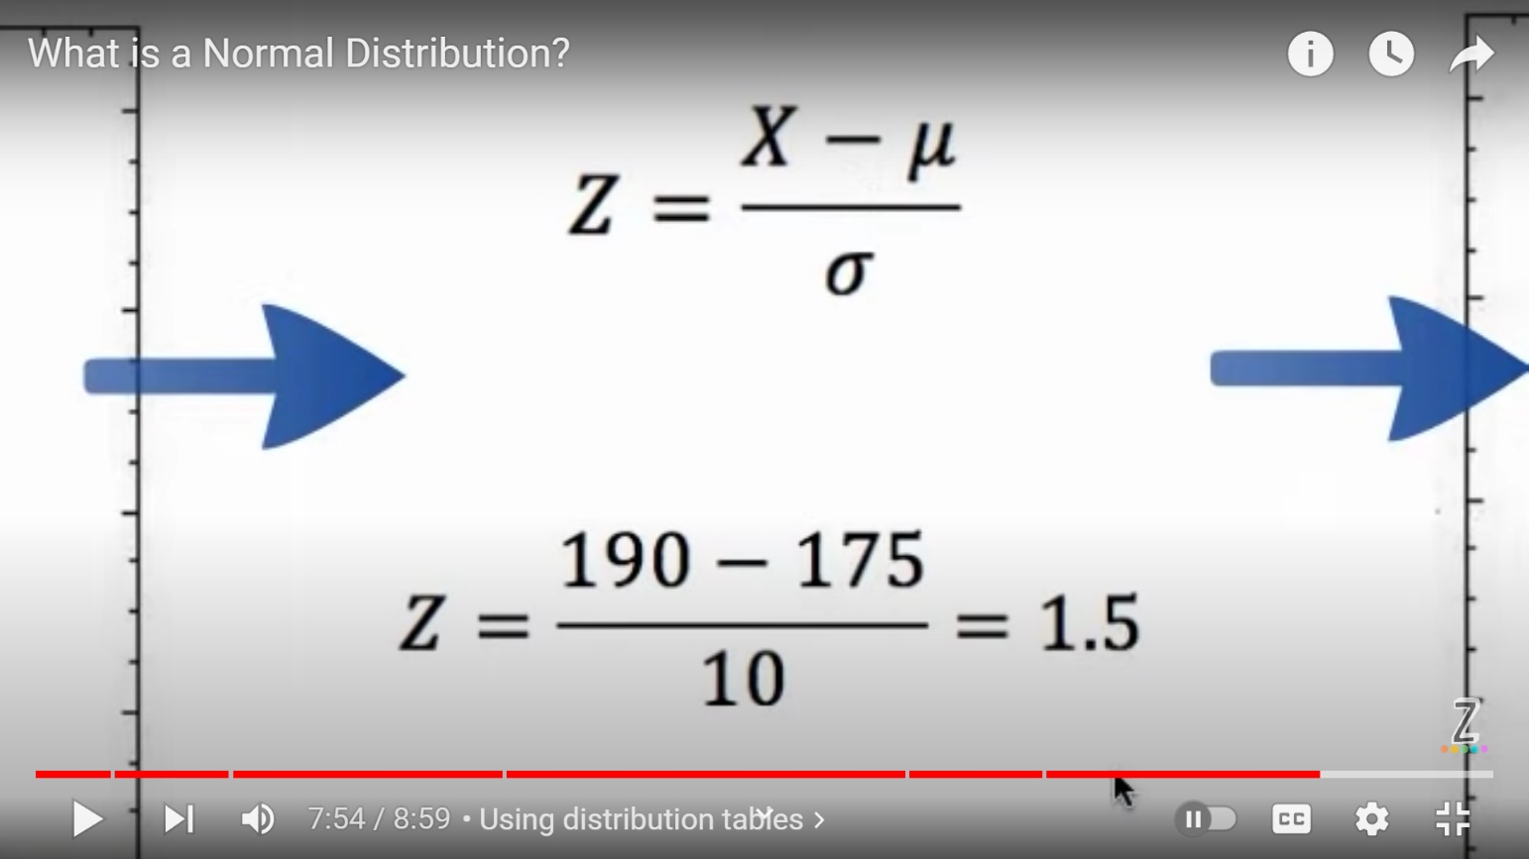Это как бы универсальная единица нормальных распределений (типа как единичная матрица в матричном анализе).

Так вот, чтобы перенести конкретную задачу на масштаб стандартного нормального распределения нужно из искомой величины вычесть матожидание и разделить все на стандартное отклонение.

Пример: есть класс со средним ростом 175 см и σ – 10 см. Нужно узнать какова вероятность 190 см в этой выборке.

1. 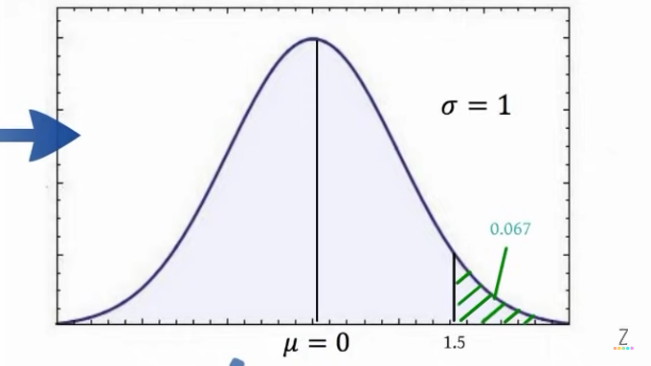Z= (190 – 175) / 10 = **1.5**

Z – это расстояние в сигмах (в единицах стандартного отклонения) от матожидания в **стандартном нормальном распределении.**

1. Дальше мы берем ***табличку соответствий*** (*есть такая древняя табличка, содержащая результаты расчетов по приведенной выше формуле плотности вероятности стандартного нормального распределения*) и находим, что на расстоянии 1.5 сигма от μ находятся значения нормально распределенной величины, принимаемые ею с вероятностью 6,7 и менее процентов.

# Моделирование равномерно распределенной случайной величины

## Конгруентно-мультипликативный метод

x = (x*a + c)%m

Если написать алгоритм без random.random, то при введении одного и того же числа (чисел) он будет выдавать одну и ту же последовательность. Т.е сколь длинным не был бы ряд, начинаться он все равно будет каждый раз одинаково. С другой стороны, если использовать random.random (который как раз и выдает случайные значения [0;1] но только на основе физики конкретной машины) то почему нельзя просто:

[random.random() * x for x in range (100)]

Т.е. вопрос: зачем пытаться создать "случайный" ряд путем алгоритмических преобразований, если они алгоритмические (детерминированные) по определению?

В случае, когда нужна воспроизводимость, можно максимум достичь ряда с очень длинным периодом. При том, что взаимосвязь членов ряда все равно будет детерминированной. А вот если воспроизводимость не нужна, то источником должны служить физические колебательные явления.

Идея: сильно увеличить длину периода можно повысив уровень сложности алгоритма.   
1. Создаем сет из n случайных чисел  
2. Берем random.sample из этого сета  
3. Получившееся число еще раз прогоняем через первый алгоритм.   
*Уровень сложности О вырос на 2*

## Метод обратной функции

[Хорошее объяснение](https://www.youtube.com/watch?v=9ixzzPQWuAY&ab_channel=ritvikmath)

1. random.random генерит равномерно распределенные величины от [0,1]. Вопрос в том, как преобразовать выборку равномерно распределенных величин так, чтобы изменить их распределение на нужное.
2. Самое главное – это понять, что функции распределения вероятности (cumulative probability function, CDF) и функция плотности вероятности (probability density function, pdf) НЕ ЯВЛЯЮТСЯ самой функцией зависимости f(x). Нельзя просто передать рандомную выборку в эти функции и считать это результатом. Напротив, необходимо так преобразовать элементы рандомной выборки, что вероятность результирующего значения для каждого X быть меньше x соответствовала целевой CDF.
3. Для этого сначала нужно найти целевую CDF.
4. После этого найти функцию, обратную к данной CDF
5. Прогнать через нее нашу выборку
6. Результаты распределяться соответственно целевой CDF

# Статистические тесты

1. Ложноположительная ошибка. Т.е. ошибочно сделан вывод о том, что существует новая зависимость (зря отвергли Ho).  
    **α** – вероятность допустить эту ошибку.
2. Ложноотрицательная ошибка. Т.е. отклонить альтернативную, хотя она была верной.  
   (Остановились на нулевой, а не надо было).   
   **β** – вероятность допустить такую ошибку

**p-value** – «максимальная вероятность допустить ошибку первого рода». Т.е. пойти искать зависимость там, где ее на самом деле нет. Т.е. это вероятность того, что матожидание нашей выборки все-таки является частным случаем (пусть и очень редким) нормально распределенных значений нашей Генеральной выборки. Так же это порог, ниже которого разница в матожидании выборки и матожидании Генеральной совокупности признает **статистически значимой**. Т.е. порог, ниже которого имеет смысл допустить наличие неучтенной ранее зависимости (т.е. принять альтернативную гипотезу) и эту зависимость поизучать.  
Обычно – ниже 5% или ниже 1%. *α – это заранее определяемый порог для p-value.*

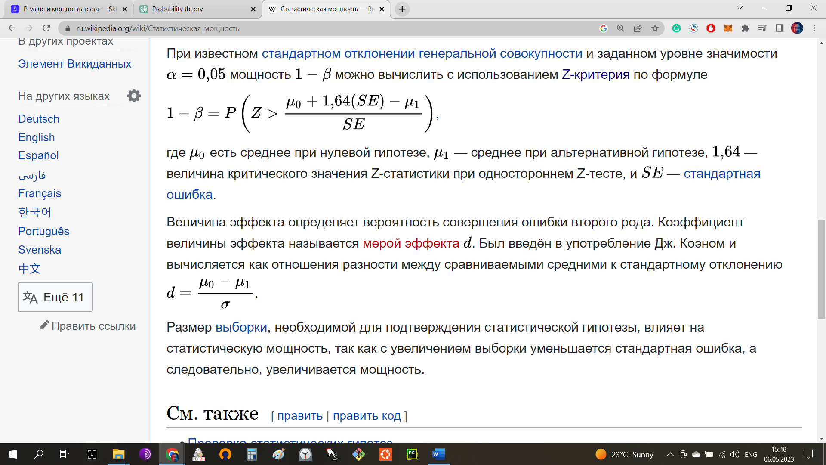 **β –** вероятность ошибки второго рода (т.е. напрасно остаться при нулевой гипотезе).

*В реальности стандартное отклонение Генеральной совокупности почти никогда не известно*

**Мощность теста** = **1- β.** Это вероятность оказаться правым, приняв альтернативную гипотезу.   
Т.е. вероятность, с которой в итоге можно утверждать, что наблюдаемые различия в распределениях ВЫБОРКИ и ГЕНЕРАЛЬНОЙ СОВОКУПНОСТИ все-таки говорят о наличии неучтенной ранее зависимости.

# Непараметрические статистические тесты

[Источник](https://www.youtube.com/watch?v=IcLSKko2tsg&ab_channel=zedstatistics)

В непараметрических тестах проверяется значение МЕДИАНЫ (нет матожидания). В данном случае мы проверяем одну выборку, или одну и ту же выборку (до и после) и тестируем утверждение, что ее медиана равна какому-то значению.

## Критерий знаков

Критерий так называется потому, что соотносит отношение значений меньше тестируемой медианы (негативных) к общему числу. *Или выше – тут, смотря, какие условия. Это неважно.* И проверяет «экстремальность» такого значения в рамках нормального распределения.

Например, мы взяли 10 женщин-веганов и измерили их гемоглобин. На полученных данных мы хотим проверить утверждение, что «гемоглобин женщин-веганов ниже 13».

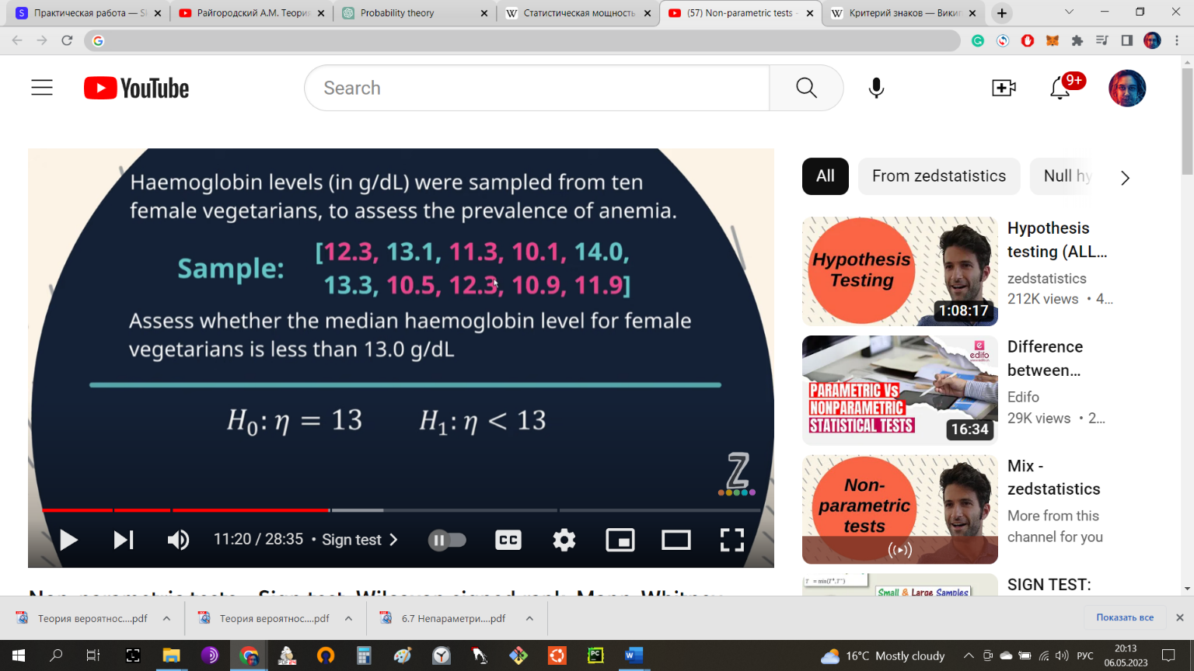 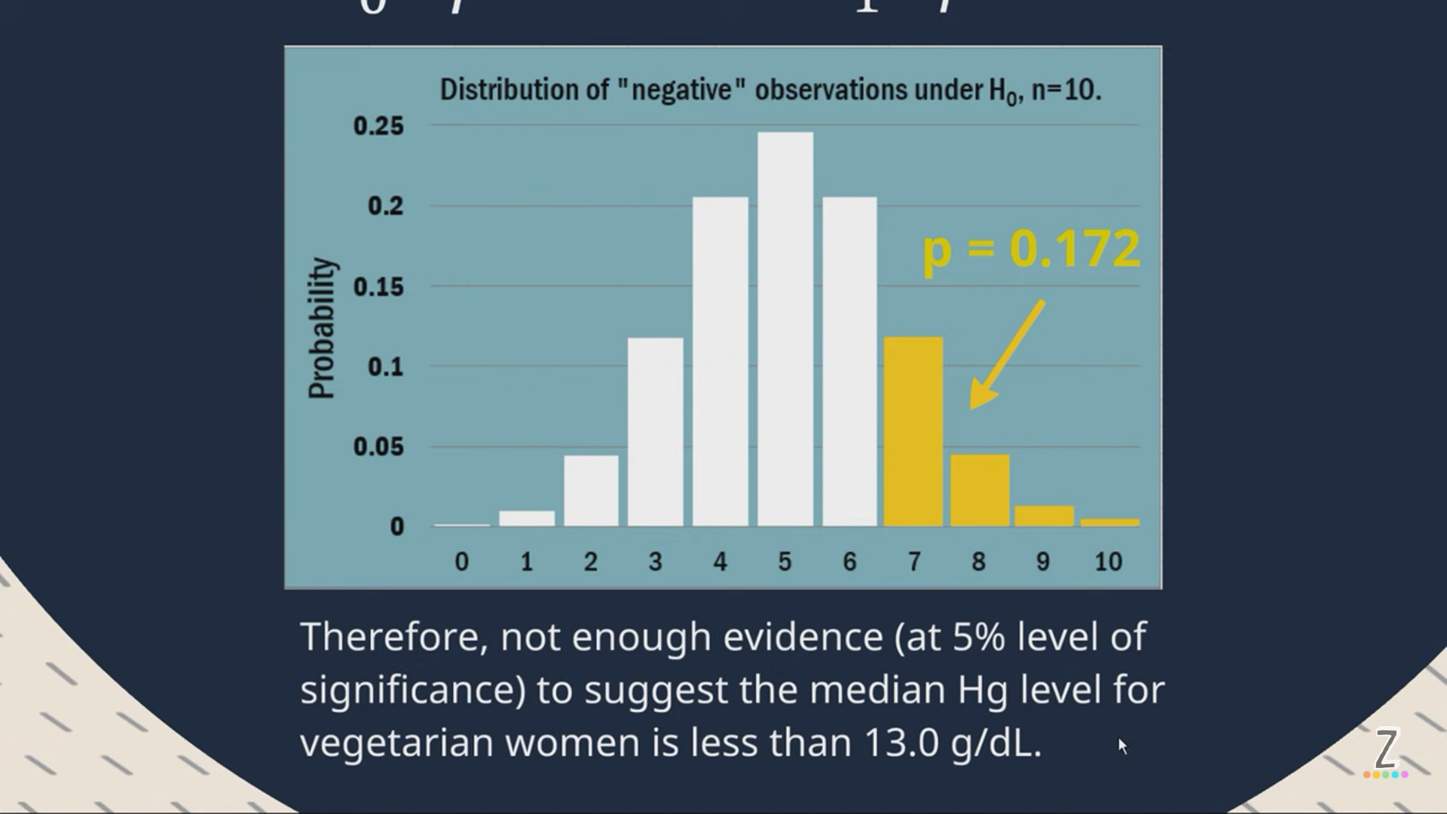

В нашей выборке у 7 из 10 женщин гемоглобин оказался ниже 13. Однако, есть 17% (p-value) того, что это просто случайность в рамках биномиального распределения по нашей нулевой гипотезе (*в котором 13 – это медиана, а число выше и ниже – по 5).* Поэтому, несмотря на то, что 70% наших случаев вроде как подтверждают альтернативную гипотезу (мол, да у женщин-веганов гемоглобин в среднем ниже 13), при статистической значимости в 5% у нас недостаточно основании для ее принятия. Т.е. в итоге мы остаемся с нулевым утверждением: «у женщин-веганов гемоглобин НЕ ниже 13».

## Критерий Уилкоксона

(критерий знаковых рангов)

Условия те же. Но что если значения БОЛЬШЕ тестируемого порога, были лишь НЕЗНАЧИТЕЛЬНО больше. А вот значения меньше были СИЛЬНО МЕНЬШЕ.

1. 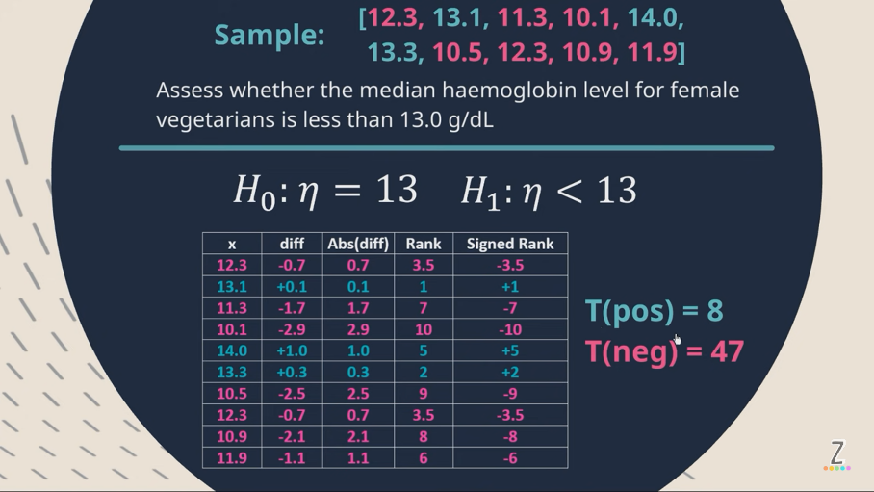Считаем разницы каждого нашего значения от тестируемой медианы (вторая колонка)
2. Берем эти разницы по модулю (третья колонка)
3. Ранжируем от малого к большему (четвертая колонка). Если встречается несколько раз, то ранг – это среднее арифметическое от нескольких подряд занимаемых мест в ранжире (т.е. если наши одинаковые значения должны встать на место 3 и место 4, то вместо этого мы присваиваем им место 3,5, при этом продолжаем нумерацию с 5 (!))
4. Возвращаем рангам соответствующий знак (пятая колонка)
5. Суммируем все положительные (8) и все отрицательные (47). Берем для тестирования меньшее из двух значений (8).
6. 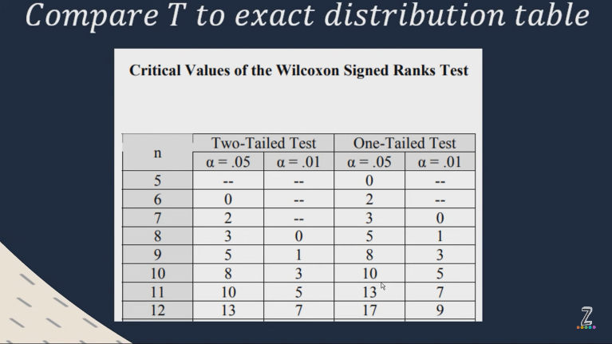Берем табличку, которая содержит пороги отказа от H0 при определенном числе наблюдений (n) и заявленном пороге значимости
7. Наш результат (8) ниже соответствующего порога (10), поэтому мы можем отказаться от Н0.

* 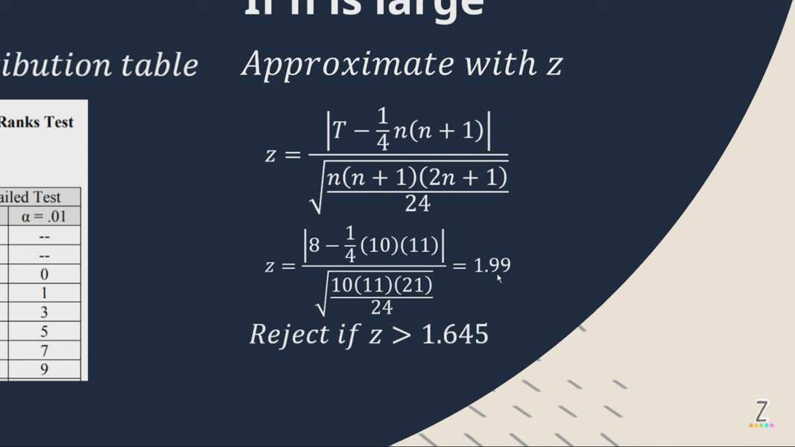*Если вдруг в табличке нет значения для нашего* ***n****, потому что оно слишком большое, то всегда можно вернутся к стандартизации и z-критерию (ведь при увеличении n все стремится к нормальному распределению).*
* *Значение z=1.645 соответствует* α=5% в стандартном нормальном распределении.

## U-тест Манна-Уитни

Теперь у нас 2 выборки. Взяли 10 женщин-веганов и 8 мужчин-веганов.   
*H1: медиана у женщин и мужчин – разные (двусторонний тест)*

1. 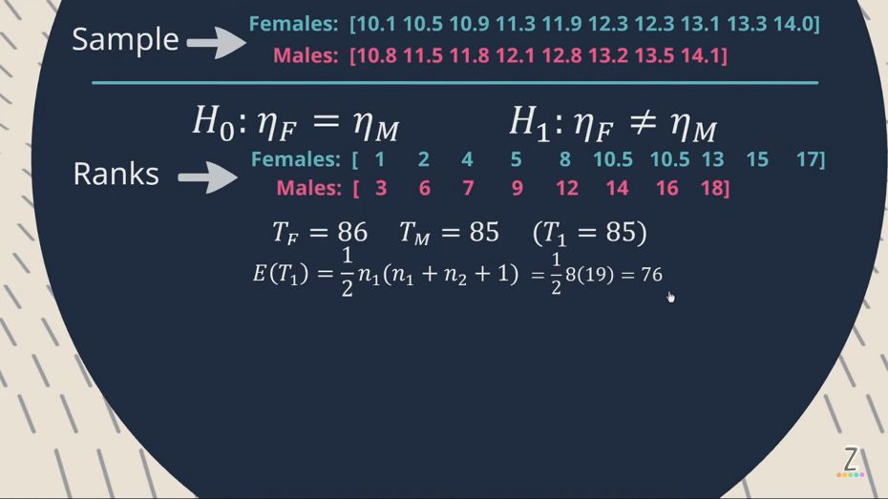Скидываем все один мешок
2. 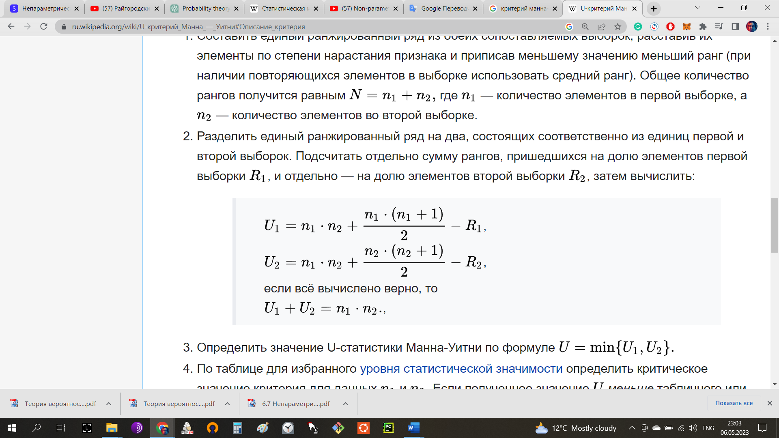Расставляем от меньшего к большему, присваиваем порядковые номера. Если встречается несколько раз, то ранг – это среднее арифметическое от нескольких подряд занимаемых мест в ранжире (т.е. если наши одинаковые значения должны встать на место 10 и место 11, то вместо этого мы присваиваем им место 10,5, при этом продолжаем нумерацию с 12 (!))
3. Раскладываем назад и суммируем ранги. Получаем R1 и R2.
4. Считаем U1 и U2, где n1 и n2 – число элементов в выборках
5. 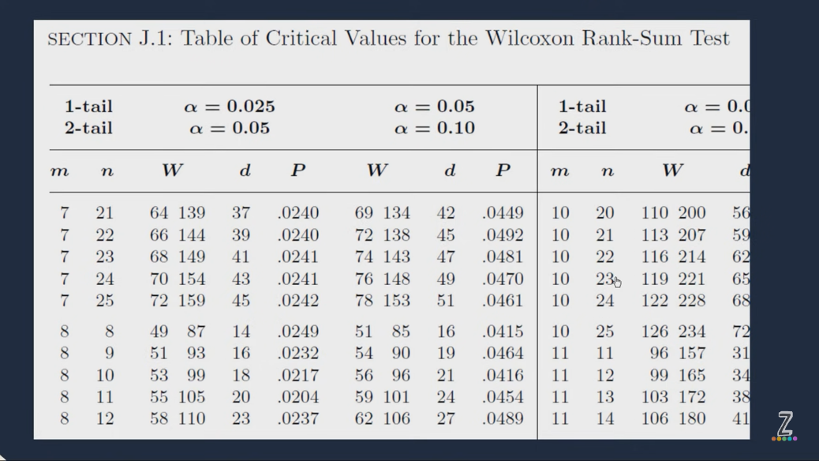Выбираем меньшее из двух получившихся значений.
6. Дальше смотрим в табличку критических значений, где:

* выбираем 1-tail, или 2-tails
* значение α
* m – число элементов в одной выборке
* n – число элементов в другой выборке
* W – верхний и нижний критический предел

Если рассчитанный нами U меньше, или больше порогов W, то можно принимать H1.

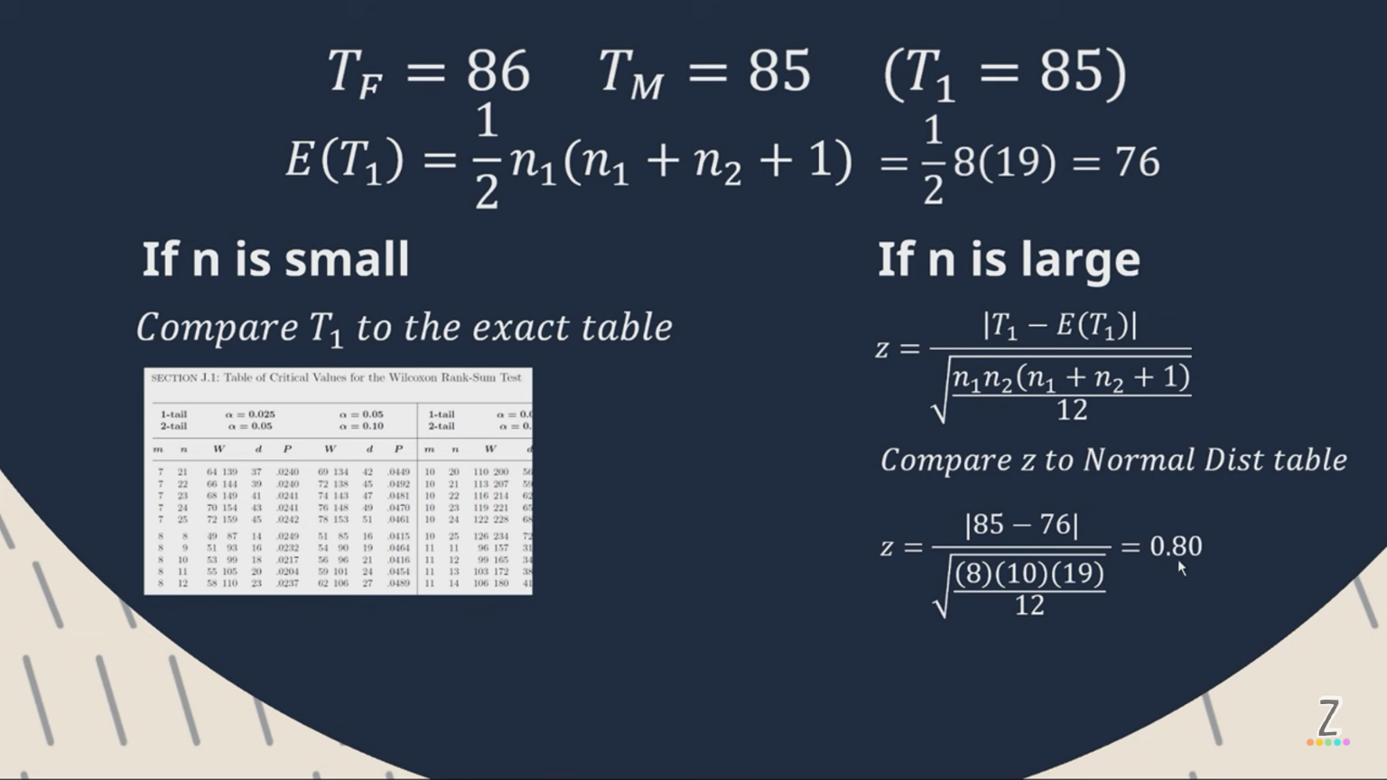***В нашем случае U внутри W, поэтому остаемся с H0 (разницы нет)***

* *Если вдруг в табличке нет значения для наших* ***n*** *и* ***m,*** *потому что они слишком большие, то всегда можно вернутся к стандартизации и z-критерию (ведь при увеличении n все стремится к нормальному распределению).*
* *В случае с этим тестом z будет рассчитываться так:*
* *В нашей задаче n и m все-таки недостаточны, чтобы переходить к z-тесту.* Порогом считается **n=19**